Pengembangan Aplikasi Layanan Bisnis di Unit Penunjang Akademik Rekayasa Teknologi dan Produk Unggulan Politeknik Negeri Jakarta


Disusun Oleh :
Nama : Naufal Fayyaz Abdullah
NIM : 2207412003
Kelas : TI CCIT 7A

PROGRAM STUDI TEKNIK INFORMATIKA
JURUSAN TEKNIK INFORMATIKA DAN KOMPUTER
POLITEKNIK NEGERI JAKARTA
2025
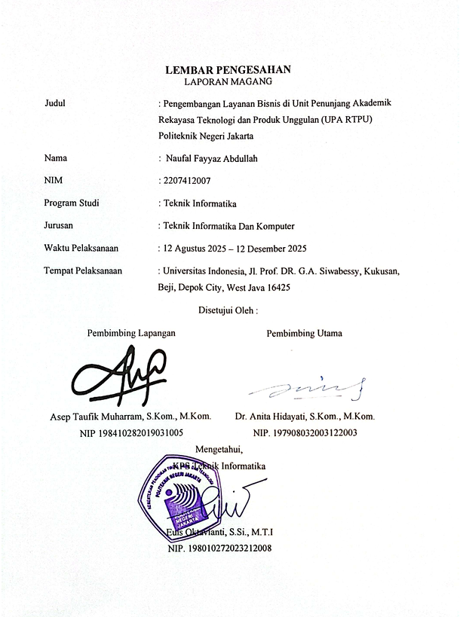

KATA PENGANTAR
Puji syukur ke hadirat Allah SWT yang telah memberikan rahmat, karunia, dan hidayah-Nya sehingga penulis dapat menyelesaikan laporan magang dengan judul “Pengembangan Aplikasi Layanan Bisnis di Unit Penunjang Akademik Rekayasa Teknologi dan Produk Unggulan Politeknik Negeri Jakarta” dengan baik dan tepat waktu.
Laporan ini disusun sebagai salah satu bentuk pertanggung jawaban kegiatan magang yang telah penulis laksanakan di UPA RTPU PNJ. Melalui kegiatan magang ini, penulis memperoleh banyak pengalaman berharga, baik dari sisi teknis dalam pengembangan aplikasi web berbasis Laravel maupun dari sisi non-teknis berupa pemahaman alur kerja di lingkungan instansi pemerintahan, manajemen proyek, serta kolaborasi dalam lingkungan kerja profesional di institusi akademik.
Dalam penyusunan laporan ini, penulis menyadari bahwa keberhasilan pelaksanaan kegiatan magang tidak terlepas dari bantuan, dukungan, serta arahan dari berbagai pihak. Oleh karena itu, penulis ingin menyampaikan ucapan terima kasih kepada dosen pembimbing yang telah memberikan arahan dan bimbingan selama penyusunan laporan, pembimbing lapangan di yang telah memberikan kesempatan, arahan, serta ilmu yang bermanfaat selama pelaksanaan magang, seluruh staf UPA RTPU yang telah memberikan dukungan serta suasana kerja yang kondusif, serta keluarga, sahabat, dan semua pihak yang telah memberikan doa serta motivasi.
Penulis menyadari bahwa laporan ini masih jauh dari sempurna, baik dari segi isi maupun penyajiannya. Oleh karena itu, penulis sangat mengharapkan adanya kritik dan saran yang membangun demi perbaikan di masa mendatang. Semoga laporan ini dapat memberikan manfaat, baik bagi penulis, instansi tempat magang, maupun pihak lain yang membacanya.

DAFTAR ISI

KATA PENGANTAR i
DAFTAR ISI ii
DAFTAR GAMBAR iv
DAFTAR TABEL 5
BAB I PENDAHULUAN 6
1.1 Latar Belakang 6
1.2 Ruang Lingkup Kegiatan 7
1.3 Waktu dan Tempat Pelaksanaan 7
1.4 Tujuan dan Kegunaan 7
1.4.1 Tujuan Kegiatan Magang 7
1.4.2 Kegunaan Kegiatan Magang 8
BAB II LANDASAN TEORI 9
2.1 Layanan Bisnis 9
2.2 Metodologi Pengembangan Aplikasi 9
2.3 PHP 9
2.4 Laravel 10
2.5 Bootstrap 10
2.6 PostgreSQL 10
2.7 Penelitian Terdahulu 11
BAB III HASIL PELAKSANAAN MAGANG 14
3.1 Profil DUDI 14
3.1.1 Tugas Pokok, Fungsi, dan Kebijakan 14
3.1.2 Struktur Organisasi 15
3.1 Uraian Kegiatan Magang 15
3.2 Metodologi Pengembangan Sistem 18
3.3 Pembahasan Hasil Magang 19
3.3.1 Analisis Sistem Sebelum Pengembangan 19
3.3.2 Analisis Sistem Setelah Pengembangan 22
3.3.3 Desain Sistem 25
3.3.3.1 Flowchart 25
3.3.3.2 Activity Diagram 26
3.3.3.3 Arsitektur Data 39
3.3.4 Implementasi Antarmuka (UI/UX) 44
3.3.4.1 Landing Page & Login Page 44
3.3.4.2 Nilai Kontrak 45
3.3.4.3 Percabangan Timeline Phase 2 46
3.3.4.4 Penambahan Memo dari Wadir 1 untuk Wadir 2 48
3.3.4.5 Penambahan Guideline Untuk Aplikan 49
3.3.4.6 Automasi Generate Surat Untuk Aplikan 51
3.4 Identifikasi Kendala yang Dihadapi 52
3.4.1 Kendala Pelaksanaan Tugas 52
3.4.2 Cara Mengatasi Kendala 52
BAB IV PENUTUP 54
4.1 Kesimpulan 54
4.2 Saran 54
Daftar Pustaka 56

DAFTAR GAMBAR
Figure 3.1.2.1 Struktur Organisasi Politeknik Negeri Jakarta 12
Figure 3.3.1.1 Use Case Sebelum Revisi 17
Figure 3.3.1.2 Proses Bisnis Sebelum Revisi 18
Figure 3.3.2.1 Use Case Setelah Revisi 19
Figure 3.3.2.2 Proses Bisnis Setelah Revisi 21
Figure 3.3.3.1.1 Diagram Flowchart 22
Figure 3.3.3.2 Activity Diagram Login 23
Figure 3.3.3.3 Activity Diagram Register 25
Figure 3.3.3.4 Activity Diagram Mengajukan Surat Permohonan 27
Figure 3.3.3.5 Activity Diagram Mengelola Pengajuan 28
Figure 3.3.3.6 Activity Diagram Mengelola Pengajuan Ditolak 29
Figure 3.3.3.7 Activity Diagram Mengelola Pengajuan Wadir 1 30
Figure 3.3.3.8 Activity Diagram Mengelola Pengajuan Wadir 2 32
Figure 3.3.3.9 Activity Diagram Mengelola Unit 33
Figure 3.3.3.10 Activity Diagram Pengajuan Permohonan Pencairan Dana 34
Figure 3.3.3.11 Activity Diagram Mengelola Pengajuan Laporan Kegiatan Selesai 35
Figure 3.3.3.12 Entity Relation Diagram 36
Figure 3.3.4.1 Halaman Login 39
Figure 3.3.4.2 Halaman Awal 40
Figure 3.3.4.3 Halaman Nilai Kontrak 40
Figure 3.3.4.4 Halaman Detail Surat Modal Opsi Wadir 2 41
Figure 3.3.4.5 Icon Tracking Surat Income Generate 41
Figure 3.3.4.6 Icon Tracking Surat Non Income Generate 42
Figure 3.3.4.7 Modal Wadir 1 Menambahkan Memo 42
Figure 3.3.4.8 Halaman Pengajuan Untuk Memo 43
Figure 3.3.4.9 Halaman Detail Surat Untuk Melihat Memo 43
Figure 3.3.4.10 Halaman User Untuk Guideline 44
Figure 3.3.4.11 Halaman Detail Surat Untuk Melihat Surat Keterangan 45
Figure 3.3.4.12 Hasil Surat Keterangan 45

DAFTAR TABEL
Tabel 2.7.1 Penelitian Terdahulu 11
Tabel 3.3.1 Tabel Kebutuhan Pengguna 40
Tabel 3.3.2 Tabel Roles 41
Tabel 3.3.3 Tabel User 41
Tabel 3.3.4 Tabel Unit 41
Tabel 3.3.5 Tabel Kategori 42
Tabel 3.3.6 Tabel Kategori Unit 42
Tabel 3.3.7 Tabel Aktivitas 42
Tabel 3.3.8 Tabel Applications Surat 42
Tabel 3.3.9 Tabel Log Status Applications Surat 43
Tabel 3.3.10 Tabel Dokumen 43
Tabel 3.3.11 Tabel Surat Extra 43
Tabel 3.3.12 Tabel Dokumen Surat Extra 44
Tabel 3.3.13 Tabel Nilai Kontrak 44

PENDAHULUAN

Latar Belakang
Politeknik Negeri Jakarta (PNJ) merupakan salah satu perguruan tinggi vokasi negeri yang berkomitmen dalam menghasilkan sumber daya manusia unggul dan profesional di bidang teknologi dan rekayasa. Dalam mendukung kegiatan tridharma perguruan tinggi, PNJ memiliki berbagai Unit Penunjang Akademik (UPA) yang berperan penting dalam pengembangan inovasi dan penerapan teknologi secara berkelanjutan. Salah satu unit tersebut adalah Unit Penunjang Akademik Rekayasa Teknologi dan Produk Unggulan (UPA-RTPU).
UPA-RTPU dibentuk pada tahun 2023 sebagai wadah bagi pusat-pusat unggulan teknologi di lingkungan PNJ, dengan fokus pada pengembangan produk unggulan berbasis teknologi ramah lingkungan. UPA-RTPU menaungi tiga pusat utama, yaitu PUTI (Pusat Unggulan Teknologi Infrastruktur), PUTOI (Pusat Unggulan Teknologi Otomasi Industri), dan CARE (Center of Conversion, Conservation, and Applied Renewable Energies). Ketiganya berkontribusi dalam penelitian, pelatihan, dan pengembangan produk-produk inovatif yang mendukung keberlanjutan teknologi di Indonesia.
Sebagai unit akademik yang berkembang pesat, RTPU memerlukan Pengajuan kegiatan digital yang terintegrasi untuk mendukung kegiatan pelatihan, jasa, dan penelitian terapan yang melibatkan dosen, mahasiswa, serta mitra industri. Namun, pengelolaan kegiatan yang ingin diajukan dilakukan secara manual sering kali menyebabkan kesulitan dalam permohonan pengajuan kegiatan, pencairan dana dan laporan kegiatan selesai
Untuk menjawab tantangan tersebut, dikembangkanlah Layanan Bisnis berbasis web yang dirancang khusus untuk kebutuhan UPA-RTPU PNJ. Dalam laporan ini, istilah “Layanan Bisnis” merujuk pada sistem informasi berbasis web yang digunakan UPA RTPU PNJ untuk mengelola proses pengajuan kegiatan, pengajuan dana, serta laporan kegiatan secara bertahap. Sistem ini bertujuan untuk memfasilitasi proses pengajuan kegiatan secara digital untuk menunjang kegiatan non-akademik secara terstruktur. Melalui pengembangan Layanan Bisnis ini, diharapkan UPA-RTPU dapat meningkatkan efisiensi operasional, memperluas jangkauan pengajuan,

Ruang Lingkup Kegiatan
Aplikasi Layanan Bisnis memiliki beberapa fitur utama seperti pengumpulan dokumen pengajuan, pengelolaan pengguna, pengajuan bertahap, serta penerimaan dan penolakan surat. Fitur-fitur yang telah disebutkan akan menjadi ruang lingkup pengembangan selama kegiatan magang, dengan fokus pada optimalisasi performa, perbaikan bug, serta peningkatan antarmuka pengguna agar lebih efisien dan mudah digunakan oleh pihak UPA RTPU maupun dari PNJ.
Ruang lingkup kegiatan magang ini meliputi:
- Melakukan building sistem informasi berbasis Laravel agar lebih efisien dan mudah dikembangkan.
- Merancang proses bisnis terkait pengelolaan data alur registrasi, pendaftaran usaha serta pendaftaran.
- Perbaikan bug dan optimasi terhadap kelancaran pencarian data
- Meningkatkan user interface agar user bisa lebih mengerti dan di permudah
- Migrasi serta redeployment aplikasi ke hosting agar dapat diakses dengan lebih stabil.
Dengan ruang lingkup tersebut, penulis berperan sebagai Full-Stack Web Developer Intern yang menangani aspek frontend, backend, hingga deployment aplikasi.

Waktu dan Tempat Pelaksanaan
Kegiatan magang dilaksanakan pada:
Waktu : 12 Agustus 2025 – 12 December 2025
Tempat : Hybrid (Jl. Prof. DR. G.A. Siwabessy, Kampus Universitas Indonesia Depok 16425 Email: humas@pnj.ac.id Phone: 021-7270036 ext 217 )
Selama periode tersebut, penulis terlibat secara langsung dalam proses pemeliharaan dan pengembangan aplikasi Layanan Bisnis sesuai dengan kebutuhan instansi.

Tujuan dan Kegunaan

Tujuan Kegiatan Magang
Berdasarkan latar belakang yang telah diuraikan, tujuan dari pelaksanaan kegiatan magang ini adalah:
- Memperoleh pengalaman kerja profesional di lingkungan institusi akademik (UPA RTPU PNJ), termasuk memahami alur kerja, manajemen proyek, dan kolaborasi tim.
- Turut berkontribusi dalam memecahkan permasalahan nyata di UPA RTPU PNJ dengan mengembangkan sistem Layanan Bisnis yang fungsional untuk mendukung digitalisasi proses pembelajaran dan pelatihan.

Kegunaan Kegiatan Magang
Pelaksanaan kegiatan magang ini diharapkan dapat memberikan kegunaan dan manfaat bagi berbagai pihak yang terlibat, di antaranya:
- Bagi Penulis (Mahasiswa)
  - Mendapatkan pengalaman praktis yang berharga dalam siklus hidup pengembangan perangkat lunak (SDLC), mulai dari analisis, perancangan, implementasi, hingga pengujian.
  - Meningkatkan hardskill dalam teknologi pengembangan web, terutama penguasaan Framework Laravel dan manajemen basis data.
  - Mengembangkan softskill seperti kemampuan komunikasi, kerja sama tim, pemecahan masalah (problem solving), dan manajemen waktu dalam lingkungan kerja profesional.
  - Memperoleh wawasan mengenai budaya kerja dan tantangan teknis yang dihadapi di unit penunjang akademik.
- Bagi UPA RTPU Politeknik Negeri Jakarta
  - Memperoleh bantuan dalam pengembangan sistem Layanan Bisnis yang terstruktur dan sesuai dengan kebutuhan spesifik unit.
  - Adanya sistem Layanan Bisnis dapat membantu meningkatkan efisiensi dan efektivitas pengelolaan kegiatan pengajuan pelatihan atau kerja sama mitra.
- Bagi Peserta Umum
  - Adanya sistem Layanan Bisnis ini Aplikan jadi lebih mudah saat akan mengakses dan mengajukan kegiatan untuk menjalin kerja sama.
Hasil pengembangan Layanan Bisnis dapat menjadi landasan untuk digitalisasi layanan akademik di UPA RTPU, sehingga dapat memperluas jangkauan dan meningkatkan kualitas layanan non akademik.

LANDASAN TEORI

Layanan Bisnis
Lembaga pendidikan tinggi tidak hanya berfungsi sebagai penyelenggara proses pembelajaran, tetapi juga menyelenggarakan layanan akademik dan administratif yang berorientasi pada kebutuhan mahasiswa sebagai pengguna utama jasa pendidikan. Kualitas layanan akademik dan administrasi di perguruan tinggi ditinjau sebagai bagian dari proses bisnis yang lebih luas, karena melibatkan interaksi sistem, teknologi, dan sumber daya manusia dalam mendukung tujuan pendidikan dan operasional institusi. Penelitian menunjukkan bahwa kualitas layanan akademik yang baik dapat meningkatkan kepuasan mahasiswa secara signifikan, dan layanan tersebut mencakup aspek pembelajaran, administrasi, dan dukungan teknologi informasi yang terintegrasi dalam service delivery institusi pendidikan tinggi.
Politeknik Negeri Jakarta tidak hanya menyediakan layanan akademik pendidikan formal, tetapi juga menjalankan layanan bisnis non-akademik melalui Unit Bisnis dan Training Center yang menyediakan pelatihan, peningkatan kemampuan profesional, dan media promosi layanan yang bertujuan memperluas jaringan kerja dan nilai bagi pemangku kepentingan. Penelitian menunjukkan bahwa media promosi yang efektif, seperti katalog pelatihan interaktif, dapat meningkatkan keterlibatan pengguna dan nilai bisnis unit layanan tersebut dalam mendukung interaksi antara kampus, mahasiswa, dan mitra industri (Kusumaasri, R. D.; Putri, A. S. S. N.; Halimah, M., 2024)
Sistem informasi pengajuan surat berbasis website merupakan sistem yang dirancang untuk memfasilitasi proses pengajuan layanan administrasi secara daring, sehingga dapat meningkatkan efisiensi, transparansi, dan kecepatan pelayanan. Melalui sistem ini, pengguna dapat mengajukan permohonan surat tanpa harus datang langsung, sedangkan pihak pengelola dapat melakukan proses verifikasi dan persetujuan secara terstruktur dan terdokumentasi. (Fairuz, 2025)

Metodologi Pengembangan Aplikasi
Waterfall merupakan sebuah metodologi pengembangan sistem informasi yang termasuk kedalam bagian dari SDLC. Metode ini mengharuskan pengerjaan nya dilaksanakan secara berurutan atau sekuensial, yang dimulai dari tahapan perencanaan konsep (requirement analysis), pemodelan sistem (desain sistem), implementasi, pengujian dan pemeliharaan (maintenance). Metode pengembangan ini sangat sederhana, dan karena dilakukan secara sekuensial, maka tahapan selanjutnya tidak bisa dikerjakan apabila tahapan sebelumnya belum selesai.(Yauma et al., 2021)

PHP
PHP, atau Hypertext Preprocessor, adalah bahasa pemrograman server-side yang memungkinkan website untuk berinteraksi dengan database dan menghasilkan konten dinamis. PHP merupakan bahasa scripting yang menyatu dengan HTML dan dijalankan pada server side. Artinya semua sintaks yang kita berikan akan sepenuhnya dijalankan pada server sedangkan yang dikirimkan ke browser hanya hasilnya saja.(Sinlae et al., n.d.)

Laravel
Framework Laravel, yang berbasis pada bahasa pemrograman PHP, telah menjadi salah satu pilihan utama bagi pengembang karena menawarkan berbagai keunggulan dalam hal kemudahan penggunaan, keamanan, dan efisiensi. Laravel dirancang untuk membantu pengembang dalam membangun aplikasi web dengan struktur kode yang bersih dan dapat diatur dengan baik, serta menyediakan berbagai fitur bawaan yang mendukung pengembangan modern seperti routing, middleware,dan sistem autentikasi.(Widyastuty et al., 2023)
Laravel merupakan sebuah MVC web development framework open source yang banyak digunakan oleh pengembang website karena ringan dan cepat dalam pembangunan pemrograman website yang dinamis. Laravel memiliki fitur Eloquent ORM dan Blade template yang bisa mempercepat penulisan sebuah kode program sehingga dapat mempengaruhi efisiensi proses pengembangan sebuah sistem dengan mudah.(Cahya Kurniawan & Amalia, 2020)

Bootstrap
Bootstrap adalah framework CSS yang sangat populer di kalangan pengembang website karena memudahkan desain tampilan website yang responsif. Dengan menggunakan Bootstrap, tampilan halaman website akan otomatis menyesuaikan dengan lebar perangkat yang digunakan, baik itu PC, laptop, tablet, atau smartphone, sehingga website tetap terlihat optimal di berbagai perangkat. Bootstrap merupakan framework gabungan dari CSS dan JavaScript yang dikembangkan oleh Mark Otto dan Jacob Thornton di kantor Twitter. Framework ini bertujuan untuk menghadirkan konsistensi dalam pengembangan antarmuka website. Saat ini, Bootstrap adalah aplikasi open-source yang mendukung HTML5 dan CSS3, serta menyediakan berbagai template untuk font, tombol, navigasi, dan elemen antarmuka lainnya yang responsif pada aplikasi desktop. (Anis, et al., 2022)

PostgreSQL
PostgreSQL merupakan salah satu sistem manajemen basis data yang dikenal sebagai Object Relational Database Management System (ORDBMS) yang bersifat open source (bisa digunakan dan dikembangkan secara bebas). Sistem ini mendukung bahasa Structured Query Language (SQL) dengan kemampuan transaction, subqueries, triggers serta fitur-fitur manajemen data lainnya sehingga cocok untuk aplikasi sistem informasi berskala menengah hingga besar. PostgreSQL dapat digunakan pada berbagai platform dan menyediakan kontrol yang fleksibel dalam pengelolaan integritas data serta manipulasi terhadap struktur basis data. Penelitian juga menyatakan bahwa PostgreSQL ideal sebagai media penyimpanan pada aplikasi sistem informasi dengan dukungan perintah SQL yang lengkap serta kemampuan pengaturan user yang aman. (Munawaroh, S., 2005)

Penelitian Terdahulu
Tabel 2.7.1 Penelitian Terdahulu
Penelitian Terdahulu | Ringkasan | Masalah Yang Dihadapi | Metode/Teknologi | Evaluasi Hasil
Fairuz, I., Rahayu, A., Hayat, N., & Rohmanto, R. (2025). Sistem informasi pengajuan surat berbasis website di Kantor Desa Bumiwangi. Jurnal Bhakti Karya dan Inovatif, 5(1), 25–40. DOI:10.37278/bhaktikaryadaninovatif.v5i1.1117 (jurnalunibi.unibi.ac.id) | Penelitian ini mengembangkan sistem informasi pengajuan surat berbasis website untuk Kantor Desa Bumiwangi sebagai solusi atas birokrasi pelaksanaan pembuatan surat yang masih manual. Sistem ini memungkinkan masyarakat mengajukan surat secara online 24 jam, melacak status pengajuan, serta meminimalkan kesalahan pengisian syarat. Inisiatif ini juga mendukung konsep E-Government di pelayanan desa. (jurnalunibi.unibi.ac.id) | Proses pembuatan surat masih dilakukan secara manual, menyebabkan keterbatasan waktu layanan, kurangnya informasi persyaratan, dan tergantungnya pada kehadiran perangkat desa yang berdampak pada ketidakpuasan masyarakat. (jurnalunibi.unibi.ac.id) | Participatory Action Research (PAR) untuk pengembangan sistem informasi berbasis web. Web front-end dan back-end dipakai untuk menyediakan antarmuka pengajuan, pelacakan, dan administrasi surat. (jurnalunibi.unibi.ac.id) | Sistem yang dibangun diprediksi dapat mempermudah masyarakat dalam mengajukan surat secara online, mengurangi kesalahan pengisian syarat, dan meningkatkan efisiensi serta kepuasan layanan. Evaluasi bersifat deskriptif terhadap fungsi sistem serta potensi dampaknya terhadap pelayanan desa. (jurnalunibi.unibi.ac.id)
Kusumaasri et al. (2024)  Peningkatan Value Unit Bisnis dan Training Center PNJ melalui Katalog Program Pelatihan Berbentuk Buku Interaktif | Penelitian ini membahas pengembangan media promosi untuk Unit Bisnis dan Training Center Politeknik Negeri Jakarta (PNJ) sebagai salah satu bentuk layanan bisnis non-akademik kampus. Fokus penelitian adalah meningkatkan nilai (value) layanan melalui penyediaan katalog pelatihan interaktif yang mampu menyampaikan informasi program secara lebih menarik, komunikatif, dan mudah dipahami oleh pengguna layanan. | Unit Bisnis dan Training Center PNJ belum dikenal secara luas karena media promosi yang digunakan masih kurang efektif, sehingga informasi layanan pelatihan tidak tersampaikan dengan optimal kepada calon peserta, mitra industri, maupun masyarakat umum. | Metode perancangan media komunikasi visual dengan pendekatan desain interaktif. Teknologi yang digunakan meliputi desain grafis digital, penyusunan buku katalog interaktif, serta konsep komunikasi visual untuk mendukung penyampaian informasi layanan bisnis non-akademik kampus. | Hasil penelitian menunjukkan bahwa katalog program pelatihan berbentuk buku interaktif mampu meningkatkan daya tarik, interaksi pengguna, serta nilai jual layanan Unit Bisnis dan Training Center PNJ. Media yang dikembangkan dinilai lebih efektif sebagai sarana promosi dan pendukung layanan bisnis non-akademik kampus.
Berdasarkan penelitian Fairuz et al. (2025), digitalisasi layanan pengajuan surat terbukti mampu meningkatkan efisiensi pelayanan dengan menghilangkan proses manual yang memakan waktu dan rentan kesalahan. Sistem berbasis website memungkinkan pengguna mengajukan permohonan secara fleksibel, memantau status pengajuan, serta meningkatkan transparansi proses administrasi. Temuan ini menunjukkan bahwa pemanfaatan teknologi informasi berperan penting dalam mendukung transformasi layanan administratif menuju konsep e-service. Sementara itu, penelitian Kusumaasri et al. (2024) menegaskan bahwa layanan bisnis non-akademik di perguruan tinggi, seperti Unit Bisnis dan Training Center PNJ, memerlukan pengelolaan layanan yang berorientasi pada nilai (value creation) dan pengalaman pengguna. Penyediaan media layanan dan informasi yang interaktif terbukti meningkatkan keterlibatan pengguna serta memperkuat citra layanan kampus. Hal ini menunjukkan bahwa layanan non-akademik tidak hanya berfungsi secara administratif, tetapi juga sebagai bagian dari proses bisnis institusi pendidikan.
Kedua penelitian tersebut memiliki keterkaitan langsung dengan pengembangan sistem pengajuan surat kegiatan bertahap secara digital yang dikembangkan dalam penelitian ini, khususnya dalam konteks layanan bisnis non-akademik kampus. Sistem yang diusulkan tidak hanya berfokus pada otomatisasi pengajuan surat, tetapi juga pada pengelolaan alur layanan secara terstruktur, transparan, dan bernilai bagi pengguna internal kampus. Dengan demikian, penelitian ini memperluas konsep layanan digital non-akademik dengan mengintegrasikan proses bisnis, teknologi, dan kebutuhan pengguna dalam satu sistem terpadu.

HASIL PELAKSANAAN MAGANG

Profil DUDI
UPA-RTPU dibentuk pada tahun 2023 sebagai wadah bagi pusat-pusat unggulan teknologi di lingkungan PNJ, dengan fokus pada pengembangan produk unggulan berbasis teknologi ramah lingkungan. UPA-RTPU menaungi tiga pusat utama, yaitu PUTI (Pusat Unggulan Teknologi Infrastruktur), PUTOI (Pusat Unggulan Teknologi Otomasi Industri), dan CARE (Center of Conversion, Conservation, and Applied Renewable Energies). Ketiganya berkontribusi dalam penelitian, pelatihan, dan pengembangan produk-produk inovatif yang mendukung keberlanjutan teknologi di Indonesia.
Unit Rekayasa Teknologi dan Produk Unggulan (RTPU) di lingkungan Politeknik Negeri Jakarta umumnya berfungsi sebagai pusat inovasi dan hilirisasi produk. Berdasarkan fungsinya sebagai unit pengembangan teknologi dan informasi, berikut adalah tugas pokoknya:

Tugas Pokok, Fungsi, dan Kebijakan
Pengembangan & Rekayasa Teknologi: Melakukan riset terapan dan pengembangan teknologi (rekayasa) untuk menghasilkan purwarupa (prototype) atau produk yang memiliki nilai guna bagi industri dan masyarakat.
- Pengajuan Surat Digital: Mengelola proses dari kegiatan yang diajukan melalui dosen agar menjadi produk atau kegiatan jadi yang siap dipublikasikan atau dikomersialisasikan.
- Pengajuan Kegiatan: Menyediakan sarana pelatihan atau jasa terkait Aktivitas termasuk kategori pelatihan, jasa, inovasi dan produk (hal ini berkaitan erat dengan kebutuhan sistem seperti LMS atau Portal Informasi).
- Diseminasi & Publikasi Informasi: Mengelola penyebaran informasi mengenai produk unggulan dan kegiatan unit melalui media digital. Di sinilah peran "Website Portal RTPU" menjadi krusial sebagai wajah utama unit untuk menampilkan profil, produk, berita, dan layanan kepada publik.

Struktur Organisasi
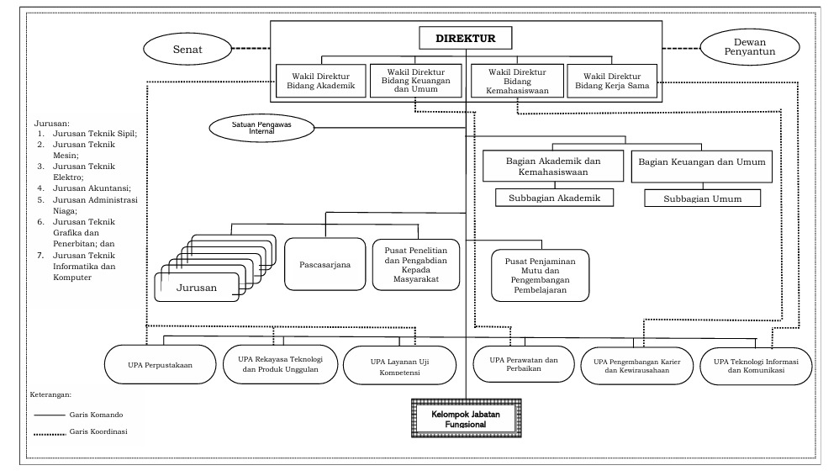
Figure 3.1.2.1 Struktur Organisasi Politeknik Negeri Jakarta

Uraian Kegiatan Magang
Kegiatan Magang dilaksanakan di RTPU Politeknik Negeri Jakarta selama periode 12 Agustus 2025 hingga 12 Desember 2025 dengan posisi sebagai Full-Stack Web Developer Intern. Selama pelaksanaan magang, penulis berfokus terhadap pengembangan dan pemeliharaan aplikasi website serta optimasi kelancaran efisiensi dan efektivitas sistem aplikasi Layanan Bisnis yang merupakan aplikasi pengajuan kegiatan digital bertahap berbasis web yang akan digunakan oleh UPA RTPU Politeknik Negeri Jakarta.
Berikut uraian kegiatan yang telah dilakukan:
Minggu ke-1
Periode: 12 – 18 Agustus 2025
Pada minggu pertama pelaksanaan magang di RTPU Politeknik Negeri Jakarta, penulis mengikuti kegiatan orientasi dan pengenalan lingkungan kerja. Kegiatan diawali dengan meeting perkenalan bersama tim pengembang serta pembimbing lapangan. Dalam pertemuan ini, penulis diperkenalkan dengan struktur organisasi, peran masing-masing anggota tim, serta ruang lingkup kerja UPA RTPU. Selain itu, pembimbing lapangan menjelaskan gambaran umum aplikasi Layanan Bisnis yang telah berjalan, termasuk tujuan pengembangan sistem, permasalahan yang ingin diselesaikan, serta rencana pengembangan ke depan. Penulis juga menerima penjelasan mengenai timeline project yang akan dikerjakan selama periode magang dan mempelajari alur kerja pengembangan aplikasi berbasis web yang digunakan oleh tim.

Minggu ke-2
Periode: 19 – 25 Agustus 2025
Pada minggu kedua, penulis mulai terlibat secara aktif dalam proses analisis sistem. Fokus utama kegiatan pada minggu ini adalah pembuatan gambaran awal proses bisnis aplikasi Layanan Bisnis berdasarkan timeline project yang telah dijelaskan pada pertemuan sebelumnya. Penulis mempelajari alur pengajuan kegiatan secara manual yang sebelumnya diterapkan, kemudian menerjemahkannya ke dalam bentuk visual proses bisnis. Proses ini bertujuan untuk memahami hubungan antar aktor, tahapan pengajuan, serta titik-titik keputusan dalam sistem, sehingga dapat menjadi dasar dalam pengembangan aplikasi digital yang lebih terstruktur.

Minggu ke-3
Periode: 26 Agustus – 1 September 2025
Pada minggu ketiga, penulis melakukan kegiatan pengumpulan kebutuhan sistem (requirement gathering) bersama tim pengembang dan stakeholder terkait. Kegiatan ini meliputi diskusi mendalam mengenai kebutuhan fungsional dan non-fungsional aplikasi Layanan Bisnis. Penulis mendokumentasikan fitur-fitur yang dibutuhkan, seperti alur pengajuan kegiatan bertahap, sistem tracking status pengajuan, serta peran masing-masing aktor dalam sistem. Hasil dari kegiatan ini menjadi acuan utama dalam perancangan sistem dan pengembangan fitur aplikasi ke tahap selanjutnya.

Minggu ke-4
Periode: 2 – 8 September 2025
Pada minggu keempat, penulis melakukan perancangan desain antarmuka pengguna (User Interface/UI) serta penyusunan timeline proses bisnis pertama aplikasi Layanan Bisnis. Desain UI disesuaikan dengan kebutuhan pengguna serta identitas visual institusi. Setelah desain dan proses bisnis tahap pertama selesai, penulis melaporkan dan mempresentasikan hasil tersebut kepada pimpinan RTPU. Kegiatan ini bertujuan untuk memperoleh masukan, evaluasi, serta persetujuan sebelum sistem dikembangkan lebih lanjut.

Minggu ke-5
Periode: 9 – 15 September 2025
Pada minggu kelima, penulis melakukan revisi dan penyempurnaan fitur serta desain UI berdasarkan hasil feedback dari pimpinan RTPU. Selain itu, penulis mulai menyusun dan mengembangkan timeline proses bisnis kedua aplikasi Layanan Bisnis. Proses bisnis tahap kedua ini mencakup alur lanjutan dari pengajuan kegiatan, sehingga sistem dapat mengakomodasi kebutuhan pengelolaan layanan secara lebih komprehensif.

Minggu ke-6
Periode: 16 – 22 September 2025
Pada minggu keenam, penulis melakukan validasi terhadap proses bisnis timeline kedua. Fokus utama pada minggu ini adalah proses bisnis yang berkaitan dengan percabangan alur pencairan dana. Penulis memastikan bahwa setiap skenario pengajuan dan persetujuan dana telah terakomodasi dengan baik dalam sistem, serta sesuai dengan kebijakan dan prosedur yang berlaku di RTPU Politeknik Negeri Jakarta.

Minggu ke-7
Periode: 30 September – 6 Oktober 2025
Pada minggu ketujuh, penulis menyusun timeline proses bisnis ketiga. Pada tahap ini, dilakukan penambahan fitur baru berupa memo dari Wakil Direktur I (Wadir I) sebagai bagian dari proses persetujuan kegiatan. Penulis memastikan bahwa fitur memo tersebut dapat terintegrasi dengan alur sistem yang telah ada, sehingga proses pengajuan menjadi lebih transparan dan terdokumentasi dengan baik.

Minggu ke-8
Periode: 14 – 20 Oktober 2025
Pada minggu kedelapan, penulis melakukan berbagai revisi pada tampilan dan fungsionalitas aplikasi. Revisi meliputi perbaikan ikon tracking surat, penambahan log waktu pengajuan surat, serta penyempurnaan landing page dan halaman login. Selain itu, penulis juga memperbarui panduan penggunaan (guideline) aplikasi bagi pemohon agar lebih mudah dipahami dan digunakan.

Minggu ke-9
Periode: 28 Oktober – 3 November 2025
Pada minggu kesembilan, penulis melakukan penambahan logo resmi RTPU ke dalam aplikasi serta melakukan optimalisasi tampilan agar bersifat responsive mobile friendly. Hal ini bertujuan agar aplikasi Layanan Bisnis dapat diakses dengan baik melalui berbagai perangkat, baik desktop, tablet, maupun smartphone.

Minggu ke-10
Periode: 4 – 10 November 2025
Pada minggu kesepuluh, penulis melakukan demonstrasi aplikasi Layanan Bisnis kepada stakeholder sebagai persiapan untuk acara Innovation Exhibition (Innovocation). Selain itu, penulis mengikuti meeting online untuk membahas pembuatan X-banner dan materi promosi aplikasi yang akan dipamerkan. Pada akhir minggu, penulis juga terlibat dalam meeting online terkait strategi dan teknis deployment aplikasi ke server UPA TIK, termasuk pembahasan konfigurasi server dan kebutuhan infrastruktur.

Minggu ke-11
Periode: 11 – 17 November 2025
Pada minggu kesebelas, penulis melakukan deployment aplikasi Layanan Bisnis ke server UPA TIK. Kegiatan ini meliputi proses instalasi, konfigurasi, serta pengujian sistem setelah deployment untuk memastikan aplikasi berjalan dengan baik. Selain itu, penulis mengikuti acara pameran Innovocation sebagai tim exhibitor dan bertugas sebagai tim dokumentasi untuk mendokumentasikan seluruh rangkaian kegiatan pameran.

Minggu ke-12
Periode: 24 – 30 November 2025
Pada minggu ini, penulis mempresentasikan progress project aplikasi Layanan Bisnis kepada Pembimbing Industri. Dalam presentasi tersebut, penulis menyampaikan capaian pengembangan sistem, hasil akhir revisi, kendala yang dihadapi dan dokumentasi projek website tersebut.

Minggu ke-13
Periode: 1-7 Desember 2025
Minggu ini penulis bertemu dengan staf admin UPA RTPU untuk melakukan validasi tentang hasil produk dengan melakukan presentasi menyampaikan hasil akhir website dan tentang cara penggunaan website tersebut kepada staf admin UPA RTPU tentang cara melakukan upload file dan cara tentang penggunaan website agar staf admin tidak bingung

Minggu ke-14
Periode: 8-14 Desember 2025
Pada minggu ini, penulis mempresentasikan progress serta hasil akhir project aplikasi Layanan Bisnis kepada stakeholder. Dalam presentasi tersebut, penulis menyampaikan capaian pengembangan sistem, kendala yang dihadapi selama proses magang, serta pembelajaran yang diperoleh. Kegiatan ini menjadi penutup rangkaian pelaksanaan magang di RTPU Politeknik Negeri Jakarta.

Metodologi Pengembangan Sistem
Pengembangan dan pemeliharaan aplikasi Layanan Bisnis selama kegiatan magang menggunakan pendekatan yang dilakukan dengan Metode pengembangan yang digunakan adalah Waterfall dengan pendekatan interatif minor. Meskipun menggunakan Waterfall, revisi minor tetap dilakukan pada tahap desain dan implementasi sebagai bentuk penyesuaian kebutuhan stakeholder tanpa mengubah alur utama pengembangan.di mana revisi diperbolehkan pada tahap desain dan implementasi berdasarkan masukan pembimbing lapangan. Pemilihan metode ini didasarkan dengan beberapa petimbangan yang sesuai dengan karateristik dari pembimbin dalam proyek magang di UPA RTPU Politeknik Negeri Jakarta yaitu:
1.Kebutuhan yang relatif jelas dan stabil sejak awal
Seluruh requirement utama (penambahan Landing Page, pembatasan akses berbasis role dan kelurahan, fitur export, preview PDF, serta pengembangan OCR kop surat) telah disepakati bersama pembimbing lapangan sebelum kegiatan magang dimulai. Hal ini memungkinkan pengerjaan dilakukan secara berurutan tanpa banyak perubahan mendadak.
2.Waktu magang yang terbatas dan terjadwal
Kegiatan magang berlangsung selama kurang lebih 4 bulan (12 Agustus – 12 Desember 2025). Metode Waterfall memberikan struktur tahapan yang jelas (analisis → desain → implementasi → pengujian → deployment & dokumentasi), sehingga memudahkan penulis dalam mengatur progres mingguan dan memenuhi tenggat waktu laporan.
3.Kebutuhan dokumentasi yang lengkap
Sebagai laporan pertanggungjawaban magang, diperlukan dokumentasi terperinci untuk setiap tahap pengembangan. Waterfall secara alami menghasilkan dokumen yang rapi pada tiap fase (analisis kebutuhan, design database, flowchart, screenshot implementasi, hingga laporan pengujian), sehingga sangat mendukung penyusunan laporan akhir.
4.Kesesuaian dengan praktik pengembangan sistem informasi di lingkungan pemerintah
Sebagaimana dalam pengembangan versi awal Layanan Bisnis, metode Waterfall terbukti efektif dan dapat di implementasikan dengan baik pada proyek sistem informasi aplikasi layanan bisnis.

Pembahasan Hasil Magang

Analisis Sistem Sebelum Pengembangan
Berdasarkan hasil analisis sistem sebelumnya tentang use case dan proses bisnis aplikasi akan ada perombakan proses bisnis dan penambahan 2 aktor yaitu Wakil Direktur 1 dan Penjabat Pembuat Komitmen (PPK).
Fokus analisis ini didasarkan pada perombakan dan penambahan aktor yang nantinya adalah Wakil direktur 1 akan sebagai aktor yang berada di phase 3 sebagai aktor yang mereview Laporan kegiatan selesai dan PPK sebagai aktor yang akan melihat kegiatan yang bersangkutan atas kegiatan yang sudah dibuat perjanjian atau komitmen terhadap kegiatan – kegiatan yang diajukan apakah kegiatan dilakukan sesuai dengan komitmen yang dilakukan

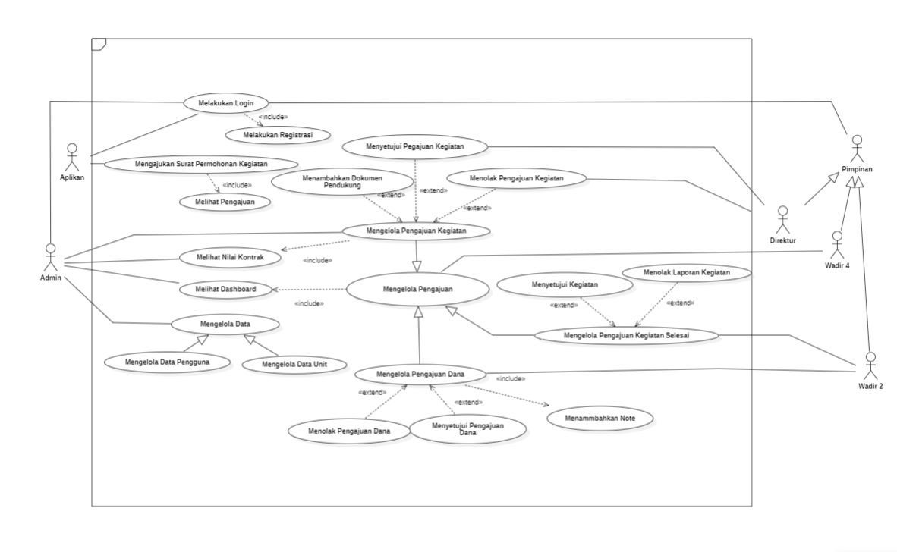
Figure 3.3.1.1 Use Case Sebelum Revisi

Seperti pada gambar 3.4.1.1 Berdasarkan permintaan industri ingin melakukan penambahan aktor Wakil direktur 1 dan PPK yang aktornya bisa melakukan apa yang bisa dilakukan oleh aktor Direktur yaitu melakukan persetujuan dan penolakan terhadap surat yang diajukan, terkhusus untuk Wakil direktur 1 bisa menambahkan memo agar sebagai catatan untuk Wakil Direktur 2.

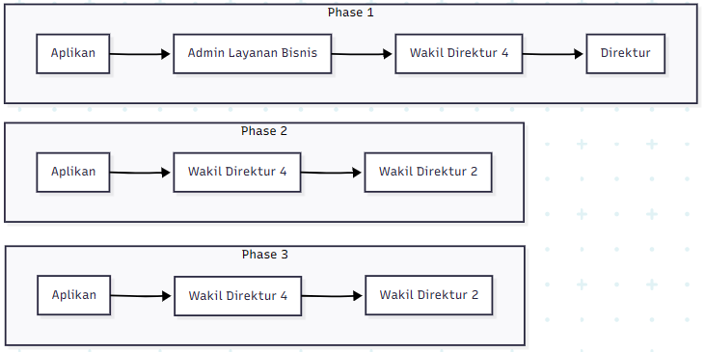
Figure 3.3.1.2 Proses Bisnis Sebelum Revisi

Perombakan proses bisnis seperti pada gambar 3.4.2.1 di dalam tahap pengajuan di aplikasi karena adanya ketidak cocokan dengan SOP dari tahap pengajuan di aplikasi layanan bisnis. Khususnya di bagian phase 2 atau bagian tahap pencairan dana setelah tahap pengajuan kegiatan atau phase 1 lalu adanya revisi untuk bagian laporan kegiatan selesai atau phase 3 sebagai akhir dari tahap pengajuan yang dirombak juga karena harus di review oleh Wakil Direktur 1.

Analisis Sistem Setelah Pengembangan
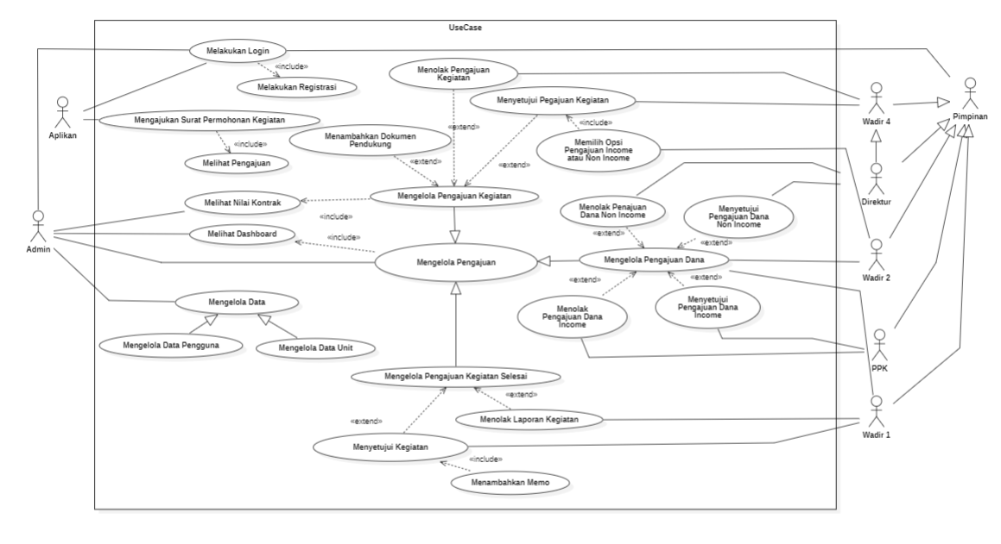
Figure 3.3.2.1 Use Case Setelah Revisi
Use case diagram yang sudah dibuat pada gambar … menggambarkan sebuah sistem pengajuan kegiatan, dana dan laporan kegiatan yang melibatkan beberapa aktor dengan kewenangan berbeda. Setiap aktor memiliki asosiasi tertentu yang merepresentasikan tanggung jawab dan perannya dalam sistem aplikasi layanan bisnis.
            - Aktor Aplikan, Aplikan merupakan pihak yang mengajukan kegiatan melalui sistem. Aplikan dapat melakukan registrasi dan login sebelum mengakses fitur utama. Setelah berhasil masuk ke sistem, aplikan memiliki kewenangan untuk mengajukan surat permohonan kegiatan dengan melengkapi data kegiatan serta menambahkan dokumen pendukung sebagai syarat pengajuan. Aplikan juga dapat melihat status pengajuan, apakah masih dalam proses, disetujui, atau ditolak. Selain itu, aplikan dapat melihat dashboard yang menampilkan ringkasan pengajuan, serta melihat nilai kontrak apabila pengajuan berkaitan dengan kerja sama atau kegiatan yang bernilai finansial. Dalam tahapan akhir, setelah kegiatan selesai, aplikan juga berperan dalam proses pelaporan hasil kegiatan yang kemudian akan diverifikasi dan disetujui oleh pihak terkait.

            - Aktor Admin, Admin berperan sebagai pengelola sistem dan data. Admin memiliki asosiasi dengan use case mengelola data, yang mencakup mengelola data pengguna dan mengelola data unit. Selain itu, admin juga dapat melihat dashboard untuk memantau keseluruhan aktivitas sistem, termasuk jumlah pengajuan, status persetujuan, serta ringkasan aktivitas organisasi. Admin juga memiliki peran dalam mengelola semua pengajuan, meskipun bukan sebagai pengambil keputusan akhir namun pengambil keputusan awal. Pengelolaan ini bersifat administratif, seperti memverifikasi kelengkapan data, membantu proses alur dokumen, serta memastikan setiap pengajuan masuk ke jalur persetujuan yang sesuai. Dengan kata lain, admin bertindak sebagai penjaga kelancaran proses sistem.

            - Aktor Wakil Direktur (Wadir 1, Wadir 2, Wadir 4), Wakil Direktur merupakan aktor dengan peran strategis dalam pengambilan keputusan. Wadir 4 berperan dalam tahapan awal persetujuan kegiatan, di mana ia dapat menyetujui atau menolak pengajuan kegiatan sebelum proses dilanjutkan. Wadir 2 memiliki peran khusus dalam menentukan jenis pengajuan dana pada phase 1, yaitu apakah termasuk Income Generate atau Non-Income Generate, lalu Wadir 2 bisa melakukan semua pengelolaan pengajuan dana di phase 2 yang mencakup Income Generate dan Non Income Generate. Sementara itu, Wadir 1 terlibat dalam tahapan akhir pengajuan kegiatan, khususnya pada proses menyetujui laporan kegiatan atau menolak laporan kegiatandi phase 3 dan jika menerima pengajuan maka Wadir 1 akan menambahkan dokumen berupa Memo yang nantinya akan ada untuk Wadir 2 sebagai catatan tambahan terhadap keputusan yang diambil. Hal ini menunjukkan bahwa Wakil Direktur bukan hanya menyetujui, tetapi juga memberikan pertimbangan administratif dan kebijakan.

            - Aktor Direktur, Direktur berperan sebagai otoritas tertinggi dalam proses persetujuan. Direktur memiliki asosiasi dengan use case menyetujui atau menolak pengajuan kegiatan dan dana, khususnya pada pengajuan phase 2 seperti Non-Income Generate yang memerlukan pengesahan tingkat tinggi. Keputusan direktur bersifat final dan menjadi penentu apakah pengajuan dapat dilaksanakan atau tidak. Dalam konteks use case, keterlibatan direktur menunjukkan adanya kontrol manajerial dan akuntabilitas yang kuat. Hal ini memastikan bahwa kegiatan strategis dan berdampak besar mendapatkan persetujuan langsung dari pimpinan institusi.

            - Aktor PPK, PPK (Pejabat Pembuat Komitmen) memiliki peran spesifik pada pengelolaan pengajuan dana, khususnya untuk pengajuan Income Generate. PPK berasosiasi dengan use case menyetujui pengajuan dana Income dan terlibat dalam proses keuangan yang bersifat operasional dan kontraktual. PPK memastikan bahwa aspek anggaran, komitmen biaya, dan kepatuhan administratif telah terpenuhi. Dengan adanya PPK, sistem menunjukkan pemisahan yang jelas antara persetujuan kegiatan dan persetujuan anggaran, sehingga alur pengambilan keputusan menjadi lebih profesional dan terstruktur.

Pada proses bisnis lama gambar 3.4.2.2 , alur pengajuan kegiatan masih bersifat linier dan kurang fleksibel. Setiap fase hanya menunjukkan perpindahan antar Wakil Direktur tanpa adanya percabangan keputusan yang jelas. Proses ini menyebabkan waktu persetujuan menjadi relatif lebih lama karena semua pengajuan diperlakukan dengan alur yang hampir sama, tanpa mempertimbangkan karakteristik kegiatan atau sumber pendanaan.
Selain itu, proses lama kurang menonjolkan peran admin layanan bisnis serta tidak memperlihatkan pengambilan keputusan berbasis klasifikasi Income dan Non-Income.
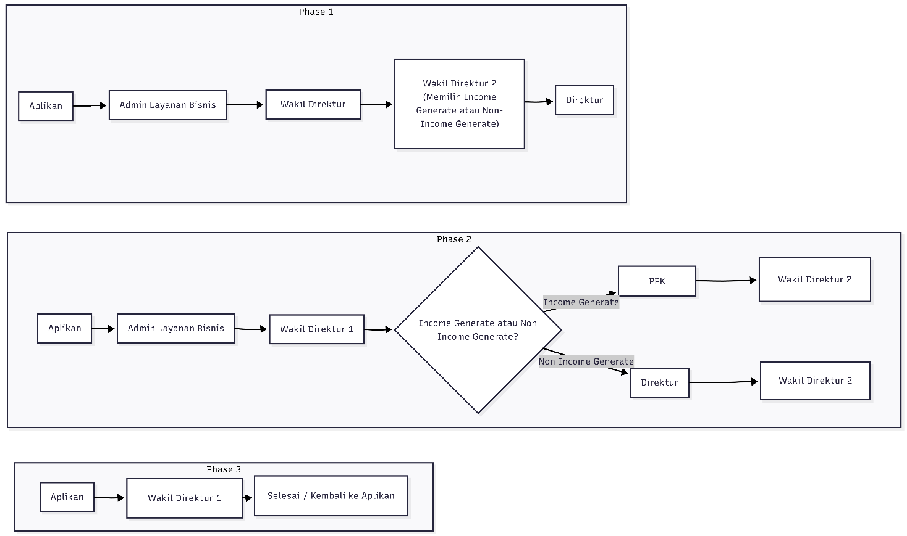
Figure 3.3.2.2 Proses Bisnis Setelah Revisi

Pada proses bisnis baru (gambar ke-2 baru), timeline dibagi menjadi tiga fase yang lebih jelas. Setiap fase memiliki aktor dan tujuan yang spesifik. Di fase pertama, alur dimulai dari aplikan, admin layanan bisnis, hingga Wakil Direktur 4 dan Direktur. Ini menunjukkan penyaringan awal sebelum masuk ke proses lanjutan.
Perubahan ini membuat proses awal lebih terkontrol karena pengajuan yang tidak layak dapat dihentikan sejak awal. Perubahan paling signifikan terdapat pada fase kedua, di mana sistem secara eksplisit menambahkan decision point berupa klasifikasi Income Generate atau Non-Income Generate. Jika pengajuan termasuk Income Generate, maka alur diteruskan ke Wakil Direktur 2 dan PPK. Sebaliknya, jika Non-Income Generate, maka alur melibatkan Direktur terlebih dahulu sebelum diteruskan kembali ke Wakil Direktur 2.
Percabangan ini tidak ada pada proses lama, sehingga merupakan peningkatan signifikan dalam hal efisiensi dan ketepatan pengambilan keputusan.
Dengan adanya pemisahan jalur berdasarkan jenis pengajuan, proses bisnis baru secara langsung mempercepat timeline persetujuan. Aktor hanya terlibat pada tahapan yang relevan dengan kewenangannya. Hal ini mengurangi redundansi persetujuan yang sebelumnya sering terjadi pada proses lama. Selain itu, admin layanan bisnis kini memiliki posisi yang jelas sebagai penghubung awal, sehingga proses tidak langsung membebani pimpinan.
Secara keseluruhan, perubahan dari proses lama ke proses baru mencerminkan peningkatan good governance, transparansi, dan akuntabilitas. Proses baru lebih mudah dipantau, lebih adaptif terhadap jenis kegiatan, serta mendukung pengambilan keputusan yang berbasis data dan klasifikasi risiko.
Dengan demikian, proses bisnis pada gambar ke-2 tidak hanya memperbaiki timeline, tetapi juga meningkatkan kualitas pengelolaan pengajuan secara organisasi dibandingkan proses bisnis sebelumnya pada gambar ke-3 yg lama.

Desain Sistem

3.3.3.1 Flowchart
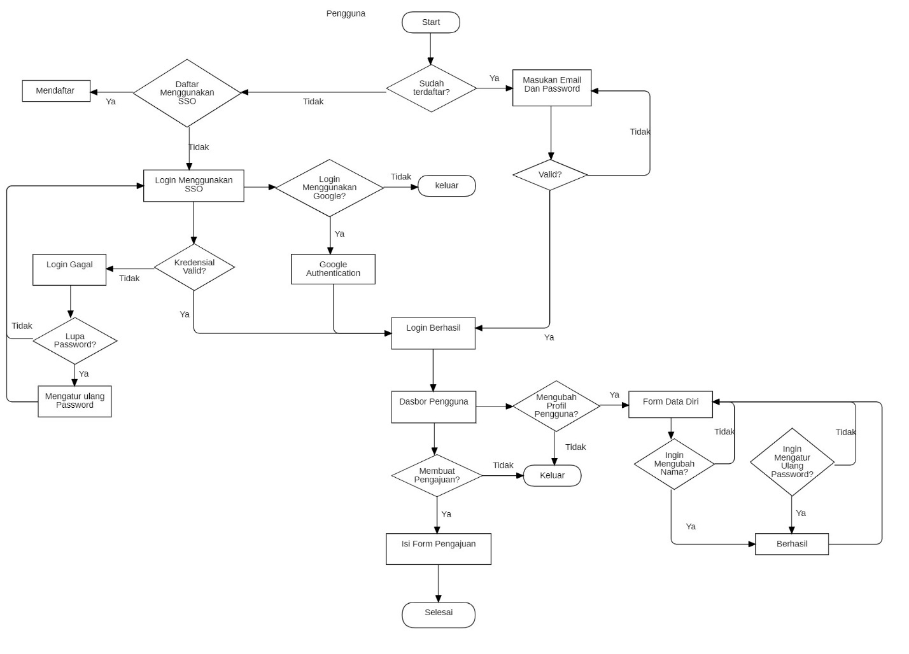
Figure 3.3.3.1.1 Diagram Flowchart

3.3.3.2 Activity Diagram
- Login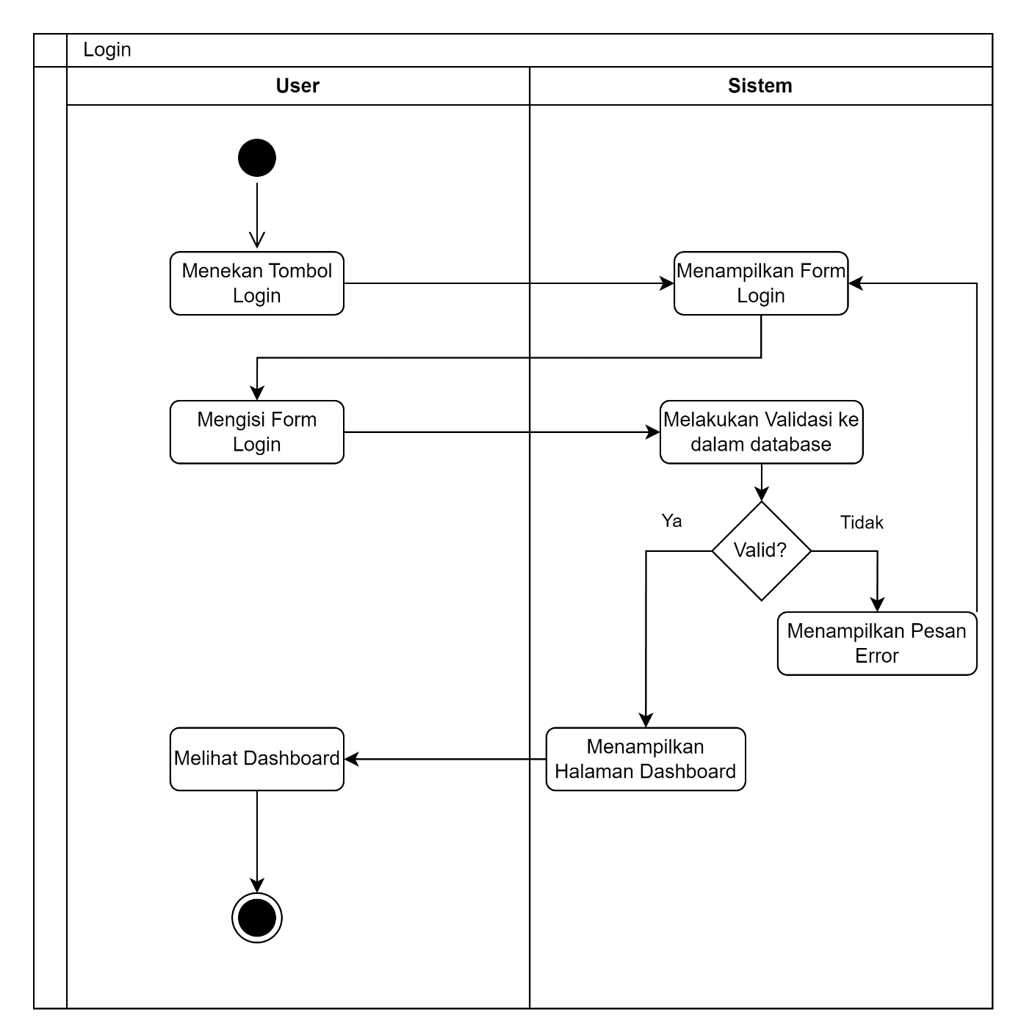
Figure 3.3.3.2 Activity Diagram Login
Activity diagram login ini menggambarkan alur interaksi antara User dan Sistem ketika pengguna ingin masuk ke dalam aplikasi. Proses dimulai dari node awal (initial state) pada sisi user, yang menandakan bahwa pengguna belum terautentikasi. User kemudian melakukan aksi dengan menekan tombol login, yang menjadi pemicu awal bagi sistem untuk merespons permintaan tersebut. Setelah tombol login ditekan, sistem akan menampilkan form login kepada user. Form ini berfungsi sebagai media input bagi user untuk memasukkan kredensial berupa data akun yang telah terdaftar. Pada tahap ini, peran user bersifat aktif karena harus mengisi form login dengan data yang benar, sementara sistem menunggu input tersebut untuk diproses lebih lanjut.
Tahap berikutnya adalah proses validasi data ke dalam database yang dilakukan sepenuhnya oleh sistem. Sistem akan mencocokkan data yang dimasukkan user dengan data yang tersimpan di basis data. Pada diagram ini ditunjukkan adanya decision node “Valid?” yang menandakan adanya percabangan alur proses berdasarkan hasil validasi tersebut. Jika data yang dimasukkan dinyatakan valid, sistem akan menampilkan halaman dashboard, yang kemudian dapat diakses oleh user untuk melihat fitur utama aplikasi. Namun, jika data tidak valid, sistem akan menampilkan pesan error dan mengembalikan user ke form login. Proses login berakhir ketika user berhasil melihat dashboard, yang ditandai dengan node akhir (final state), menandakan autentikasi berhasil dilakukan.

- Register
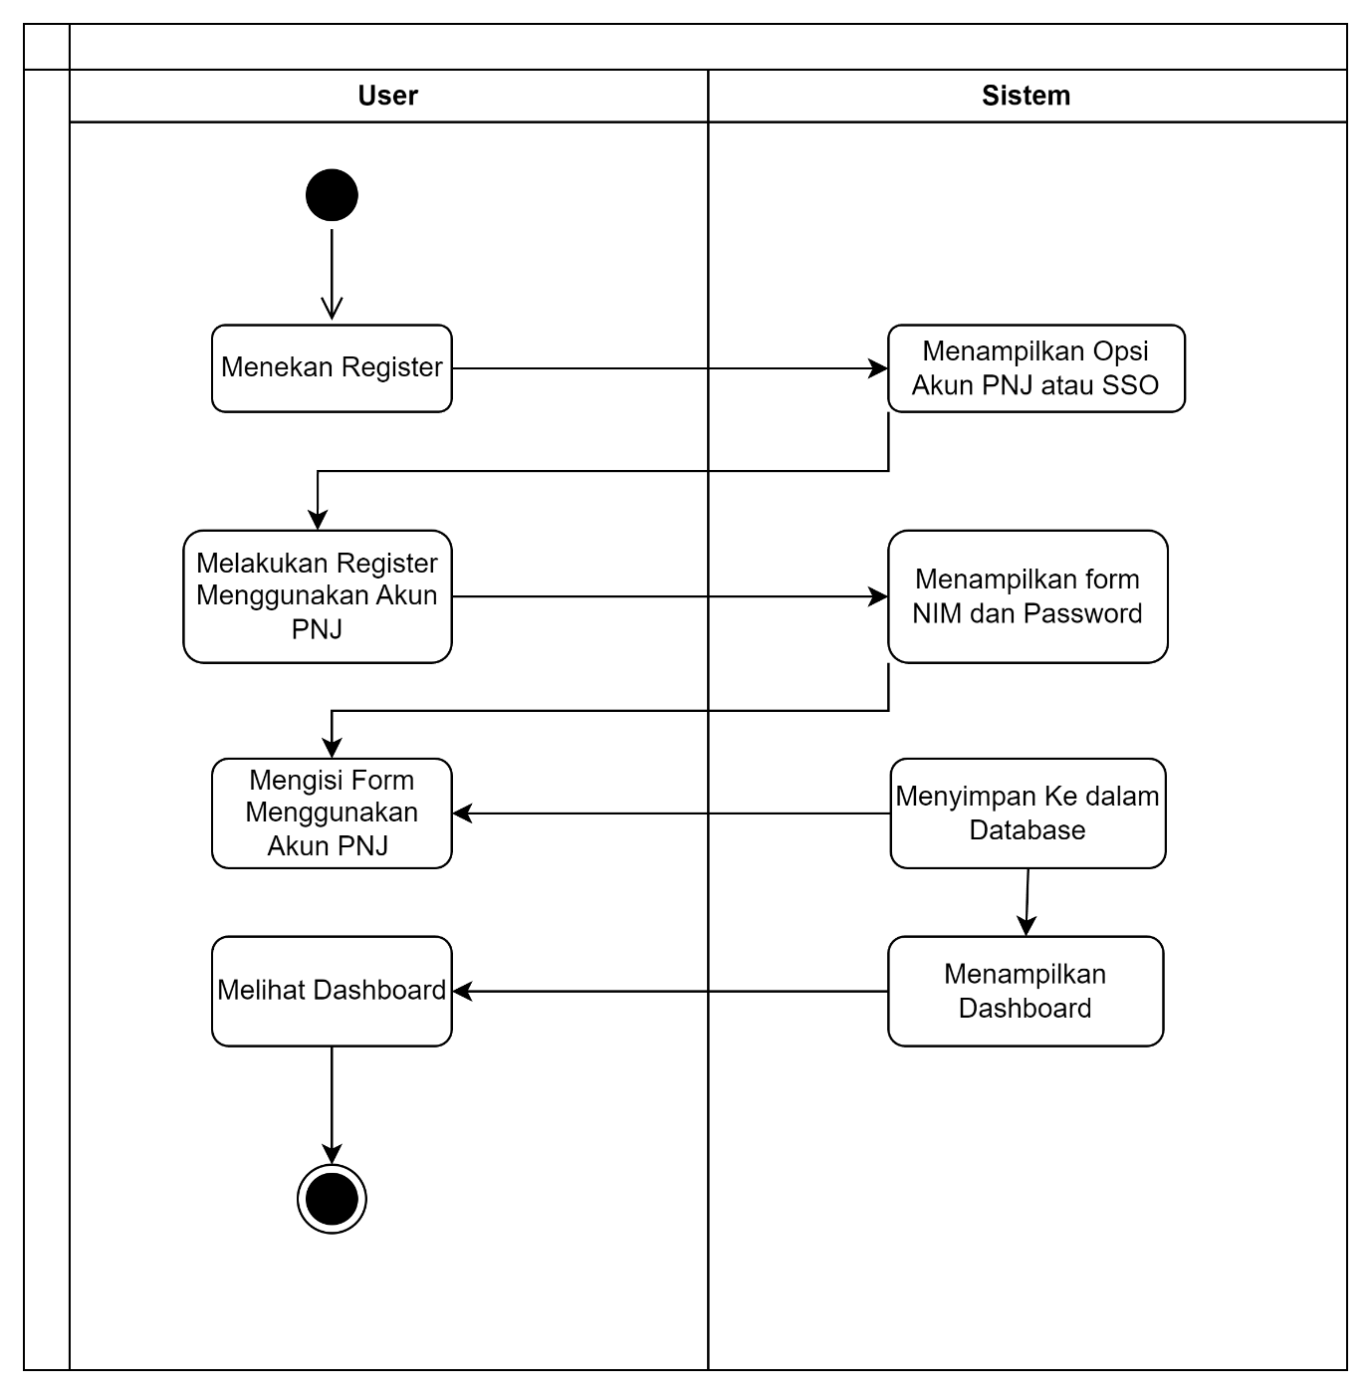
Figure 3.3.3.3 Activity Diagram Register

Activity diagram register ini menggambarkan proses pendaftaran akun baru yang dilakukan oleh user sebelum dapat mengakses sistem. Proses diawali dari node awal pada sisi user, di mana user melakukan aksi menekan tombol register sebagai bentuk keinginan untuk membuat akun baru. Aksi ini kemudian memicu sistem untuk memberikan opsi pendaftaran yang tersedia. Setelah tombol register ditekan, sistem akan menampilkan opsi akun PNJ atau SSO. Tahap ini menunjukkan bahwa sistem mendukung lebih dari satu metode pendaftaran, namun pada diagram difokuskan pada pendaftaran menggunakan akun PNJ. User kemudian memilih untuk melakukan register menggunakan akun PNJ, yang menandakan jalur proses yang akan dilalui selanjutnya.
Pada tahap berikutnya, sistem akan menampilkan form NIM dan password sebagai data yang wajib diisi oleh user. User kemudian mengisi form menggunakan akun PNJ, yang menjadi input utama untuk proses pembuatan akun. Interaksi pada tahap ini bersifat dua arah, di mana user memberikan data dan sistem menerima serta memprosesnya. Setelah form diisi, sistem akan menyimpan data ke dalam database sebagai akun baru yang terdaftar. Jika proses penyimpanan berhasil, sistem secara otomatis menampilkan halaman dashboard, yang menandakan bahwa user telah berhasil melakukan registrasi dan langsung mendapatkan akses ke sistem. Proses ini diakhiri dengan node akhir, yang menandakan bahwa proses pendaftaran telah selesai sepenuhnya.

- Mengajukan Surat
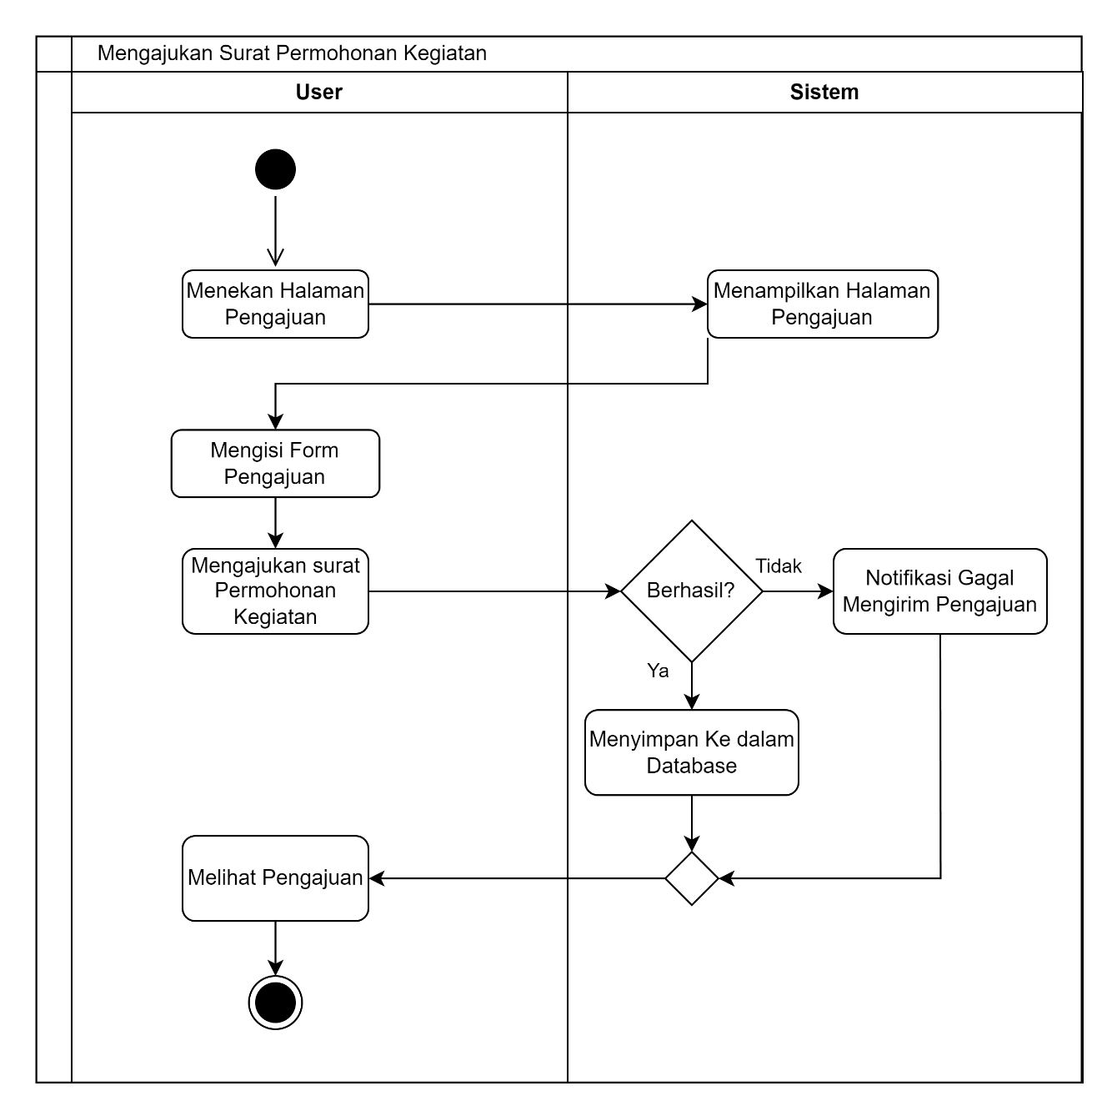
Figure 3.3.3.4 Activity Diagram Mengajukan Surat Permohonan

Activity diagram Mengajukan Surat Permohonan Kegiatan ini menggambarkan alur proses pengajuan yang dilakukan oleh user hingga diproses oleh sistem. Proses dimulai dari node awal pada sisi user, ketika user menekan halaman pengajuan, kemudian sistem merespons dengan menampilkan halaman pengajuan. Setelah halaman ditampilkan, user melanjutkan proses dengan mengisi form pengajuan sesuai dengan data kegiatan yang akan diajukan, lalu melakukan aksi mengajukan surat permohonan kegiatan sebagai bentuk pengiriman data ke sistem.
Setelah pengajuan dikirim, sistem melakukan pengecekan dengan decision node “Berhasil?” untuk menentukan apakah proses pengiriman berjalan dengan baik. Jika pengajuan berhasil, sistem akan menyimpan data ke dalam database sehingga pengajuan tercatat secara permanen, dan user dapat melihat pengajuan yang telah dibuat. Namun, apabila pengiriman tidak berhasil, sistem akan menampilkan notifikasi gagal mengirim pengajuan, lalu mengarahkan kembali alur ke proses sebelumnya. Proses ini berakhir pada node akhir setelah user dapat melihat status pengajuan, menandakan bahwa proses pengajuan surat telah selesai.

- Mengelola Pengajuan 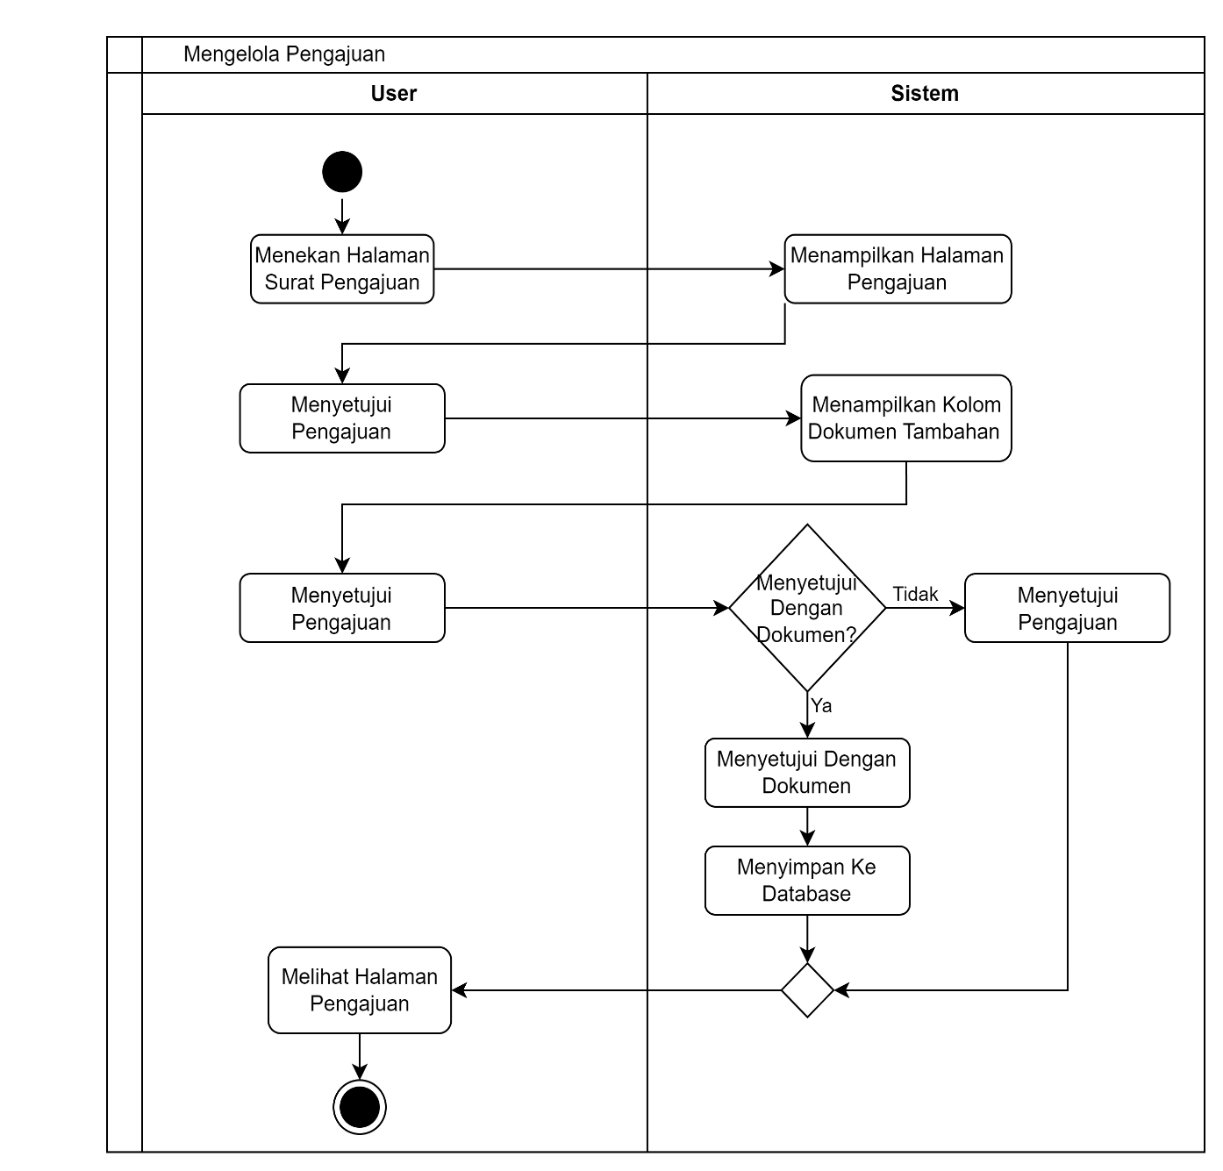
Figure 3.3.3.5 Activity Diagram Mengelola Pengajuan
Activity diagram Mengelola Pengajuan ini menggambarkan alur proses ketika user (pihak berwenang/admin) melakukan pengelolaan terhadap surat pengajuan yang masuk dan berpotensi disetujui. Proses diawali saat user menekan halaman surat pengajuan, kemudian sistem menampilkan halaman pengajuan yang berisi daftar surat yang menunggu keputusan. Pada tahap ini, user memilih pengajuan yang akan diproses dan melakukan aksi menyetujui pengajuan.
Setelah proses persetujuan dilakukan, sistem akan menampilkan kolom dokumen tambahan apabila pengajuan memerlukan kelengkapan dokumen pendukung. Sistem kemudian melakukan pengecekan melalui decision node “Menyetujui dengan dokumen?”. Jika persetujuan dilakukan dengan dokumen, sistem akan menyimpan data ke dalam database dan memperbarui status pengajuan. Jika tidak menggunakan dokumen tambahan, persetujuan tetap diproses tanpa dokumen. Setelah proses selesai, user dapat melihat kembali halaman pengajuan dengan status terbaru, dan alur berakhir pada node akhir.
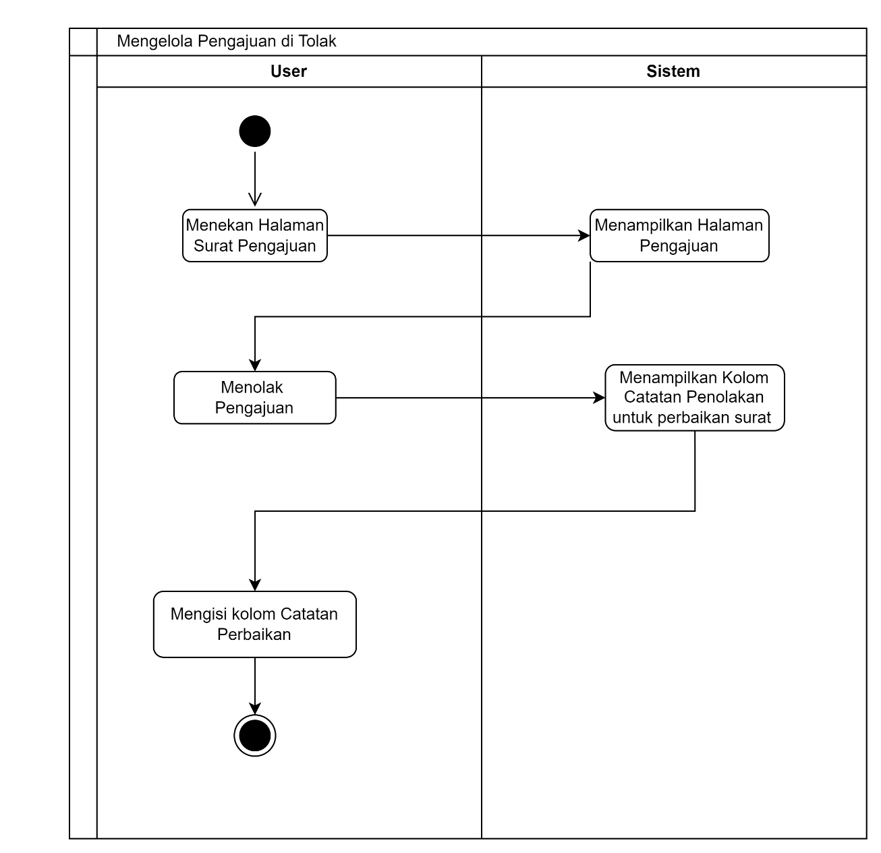
Figure 3.3.3.6 Activity Diagram Mengelola Pengajuan Ditolak
Activity diagram Mengelola Pengajuan Ditolak menggambarkan alur ketika pengajuan tidak dapat disetujui dan memerlukan perbaikan dari pengaju. Proses dimulai saat user menekan halaman surat pengajuan, lalu sistem menampilkan halaman pengajuan yang berisi daftar surat permohonan. User kemudian memilih salah satu pengajuan dan melakukan aksi menolak pengajuan karena alasan tertentu.
Setelah pengajuan ditolak, sistem akan menampilkan kolom catatan penolakan yang digunakan untuk memberikan keterangan atau alasan penolakan sebagai bahan evaluasi. User kemudian mengisi kolom catatan perbaikan agar pengaju mengetahui bagian mana yang perlu diperbaiki. Proses ini diakhiri dengan node akhir, yang menandakan bahwa pengajuan telah ditolak secara resmi dan menunggu tindak lanjut atau perbaikan dari pihak pengajuan.

- Mengelola Pengajuan Wadir 1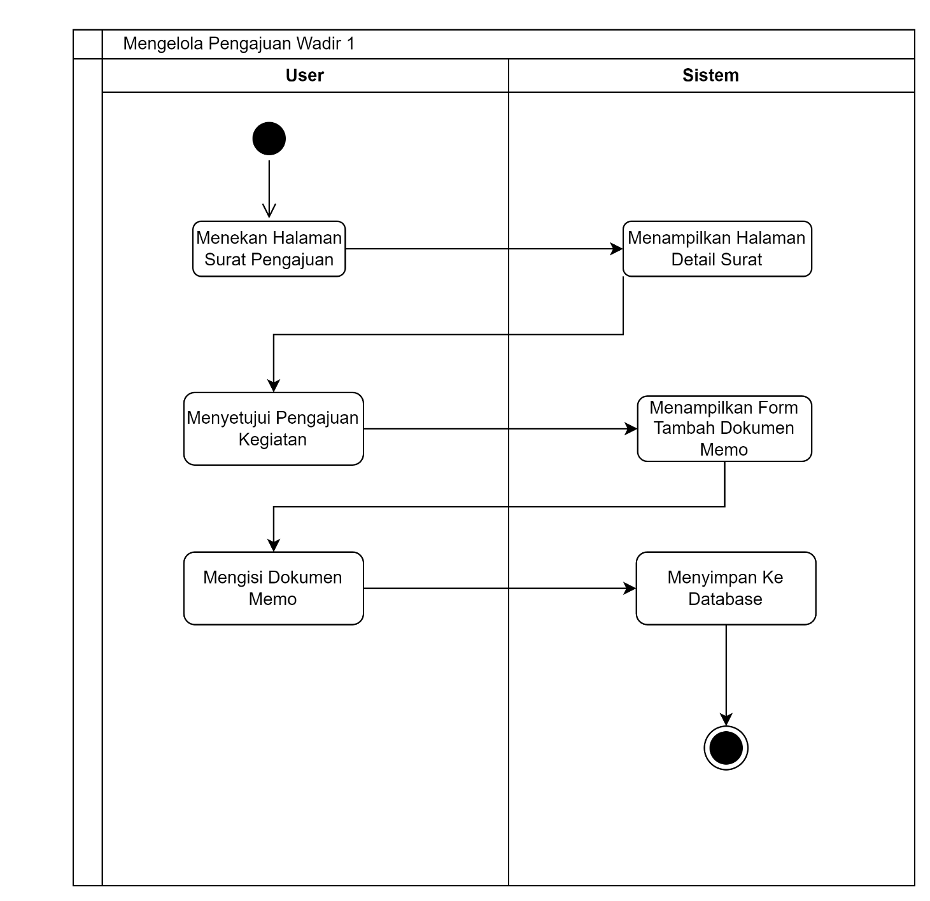
Figure 3.3.3.7 Activity Diagram Mengelola Pengajuan Wadir 1
Activity diagram Mengelola Pengajuan Wadir 1 menggambarkan alur proses persetujuan pengajuan kegiatan yang dilakukan oleh Wakil Direktur 1. Proses dimulai saat user menekan halaman surat pengajuan, kemudian sistem menampilkan halaman detail surat yang berisi informasi lengkap terkait pengajuan kegiatan. Pada tahap ini, user meninjau detail pengajuan sebelum memberikan keputusan.
Setelah melakukan peninjauan, user menyetujui pengajuan kegiatan, sehingga sistem menampilkan form tambah dokumen memo sebagai dokumen pendukung persetujuan. User kemudian mengisi dokumen memo, dan sistem akan menyimpan data ke dalam database sebagai bukti persetujuan resmi. Proses ini diakhiri dengan node akhir, yang menandakan bahwa pengajuan telah berhasil disetujui oleh Wadir 1 dan tercatat di sistem.

- Mengelola Pengajuan Wadir 2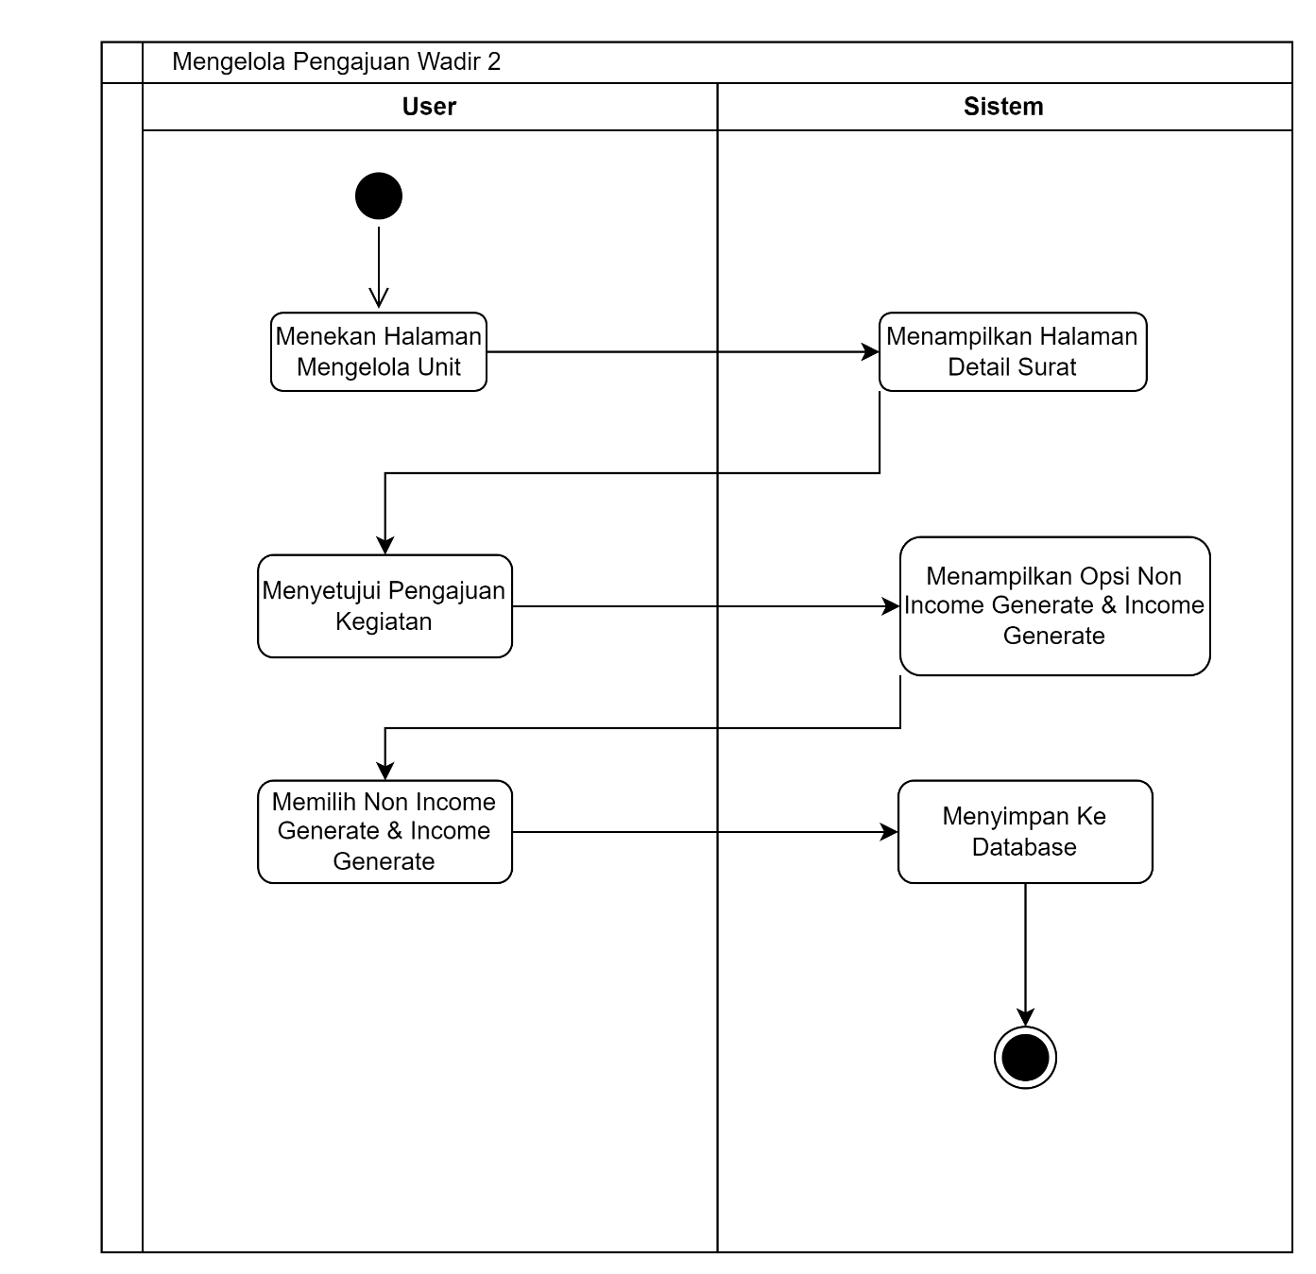
Figure 3.3.3.8 Activity Diagram Mengelola Pengajuan Wadir 2
Activity diagram Mengelola Pengajuan Wadir 2 menggambarkan proses pengelolaan dan persetujuan pengajuan kegiatan oleh Wakil Direktur 2. Proses dimulai ketika user menekan halaman mengelola unit, lalu sistem menampilkan halaman detail surat yang berisi informasi pengajuan kegiatan. Tahap ini memungkinkan user untuk memeriksa data dan konteks kegiatan yang diajukan sebelum memberikan keputusan.
Setelah proses peninjauan, user menyetujui pengajuan kegiatan, kemudian sistem menampilkan opsi Non Income Generate dan Income Generate. User memilih jenis kegiatan sesuai dengan karakteristik pengajuan, lalu sistem menyimpan hasil keputusan ke dalam database. Proses berakhir pada node akhir, yang menandakan bahwa klasifikasi dan persetujuan pengajuan oleh Wadir 2 telah berhasil diproses oleh sistem.

- Mengelola Unit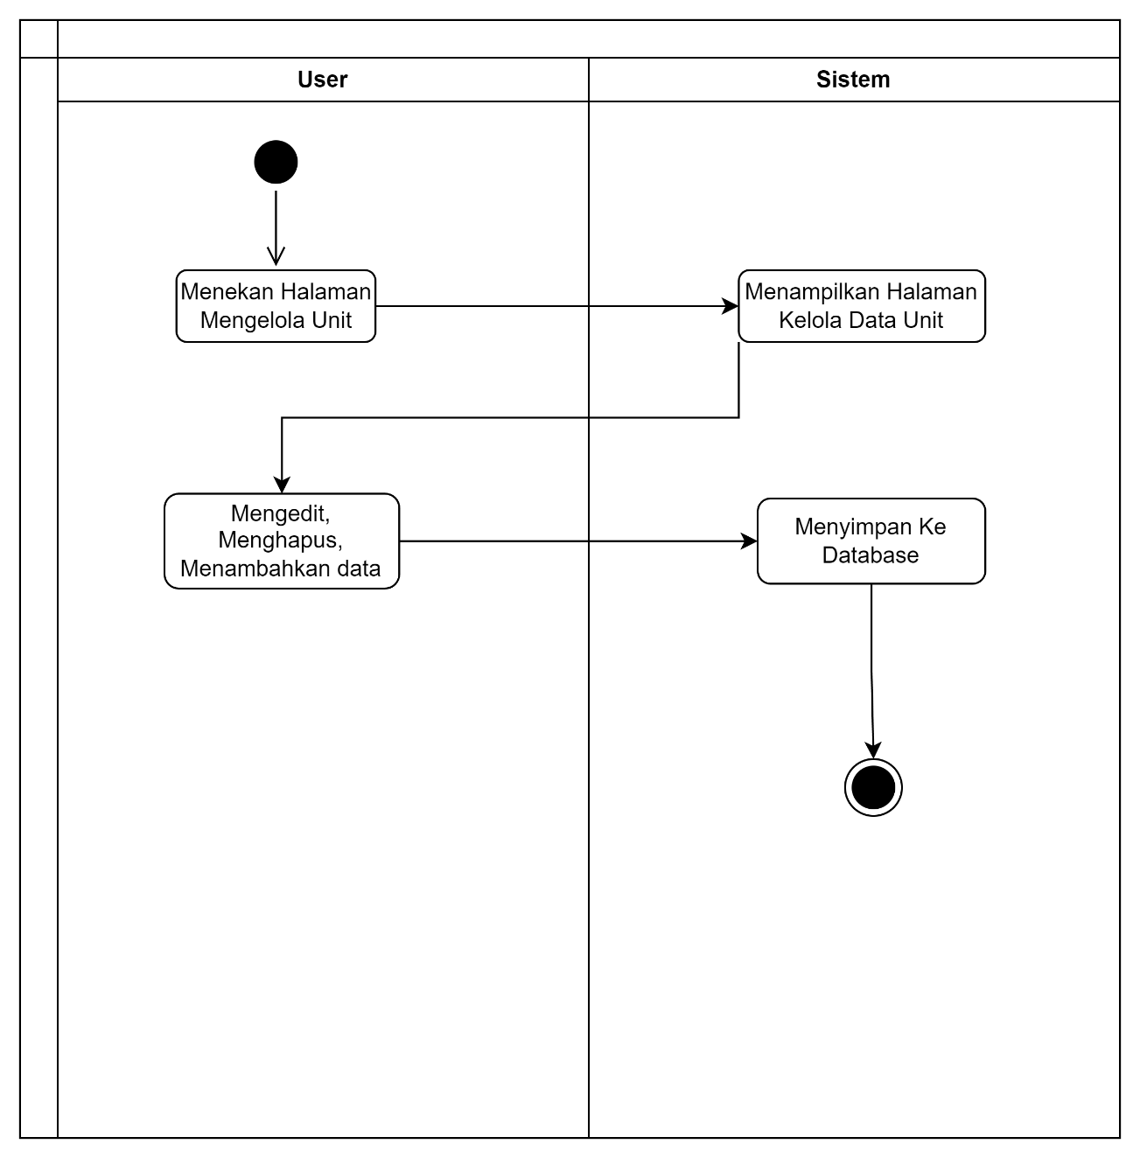
Figure 3.3.3.9 Activity Diagram Mengelola Unit
Activity diagram Mengelola Unit ini menggambarkan proses pengelolaan data unit yang dilakukan oleh user (admin atau pihak berwenang) melalui sistem. Proses diawali dari node awal ketika user menekan halaman mengelola unit, kemudian sistem merespons dengan menampilkan halaman kelola data unit yang berisi daftar unit beserta fitur pengelolaannya. Pada tahap ini, user dapat melihat data unit yang sudah ada sebagai dasar untuk melakukan perubahan.
Selanjutnya, user dapat melakukan berbagai aksi pengelolaan data, yaitu menambahkan data baru, mengedit data yang sudah ada, atau menghapus data sesuai kebutuhan. Setiap aksi yang dilakukan user akan diproses oleh sistem dan kemudian disimpan ke dalam database agar perubahan data bersifat permanen. Proses ini diakhiri dengan node akhir, yang menandakan bahwa kegiatan pengelolaan data unit telah selesai dan data berhasil diperbarui di dalam sistem.
- Pengajuan Permohonan Pencairan Dana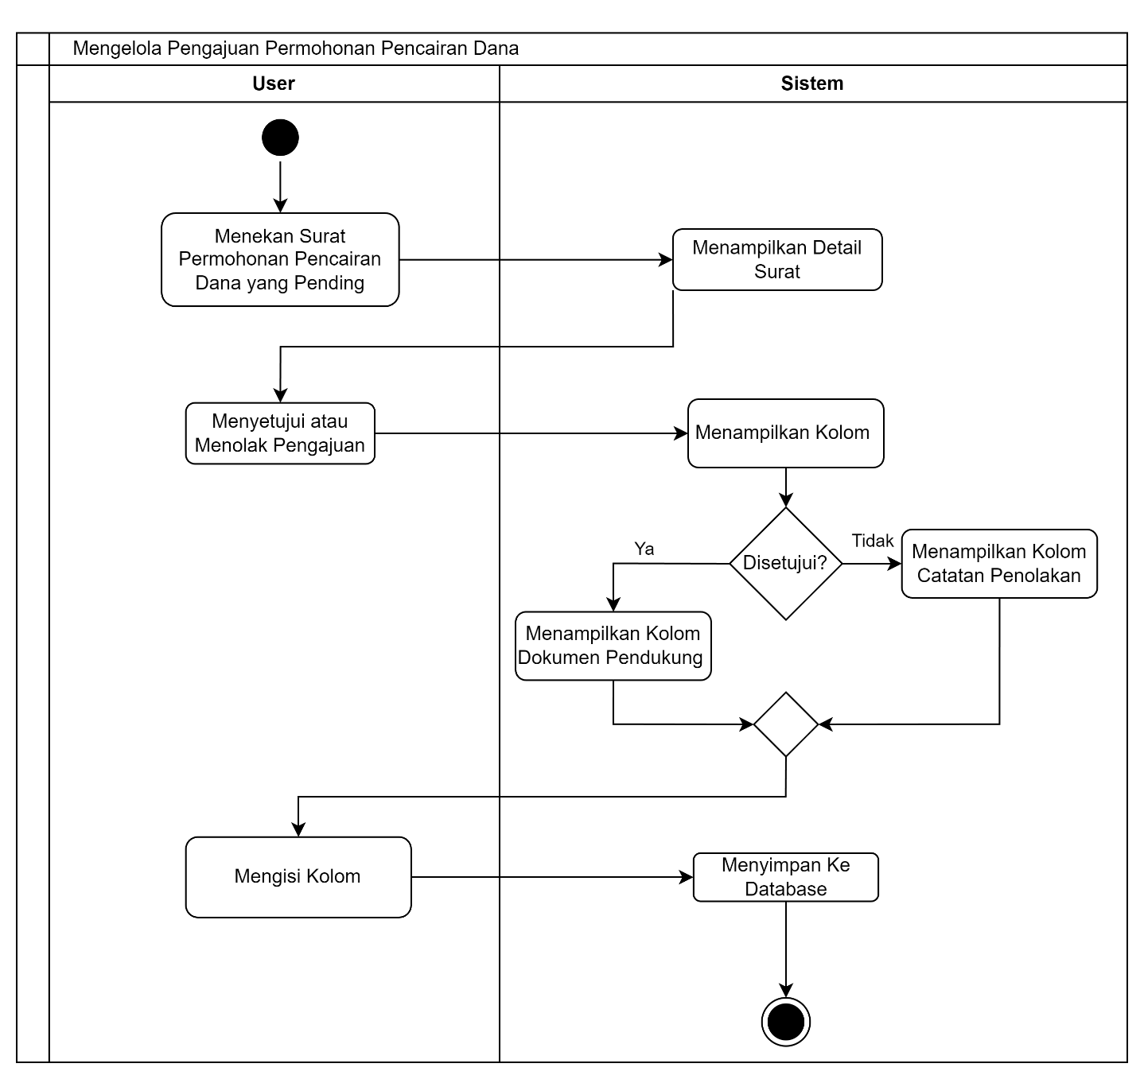
Figure 3.3.3.10 Activity Diagram Pengajuan Permohonan Pencairan Dana
Activity diagram ini menggambarkan alur proses ketika user mengelola surat permohonan pencairan dana yang berstatus pending. Proses dimulai saat user menekan surat permohonan pencairan dana yang masih menunggu keputusan. Setelah itu, sistem merespons dengan menampilkan detail surat agar user dapat meninjau informasi pengajuan secara lengkap sebelum mengambil keputusan lebih lanjut.
Selanjutnya, user dapat memilih untuk menyetujui atau menolak pengajuan. Sistem kemudian menampilkan kolom yang relevan berdasarkan keputusan tersebut. Jika pengajuan disetujui, sistem akan menampilkan kolom dokumen pendukung untuk dilengkapi. Sebaliknya, jika ditolak, sistem menampilkan kolom catatan penolakan. Setelah user mengisi kolom yang tersedia, sistem akan menyimpan hasil keputusan beserta data pendukung ke dalam database, dan proses pun berakhir.
- Pengajuan Laporan Kegiatan Selesai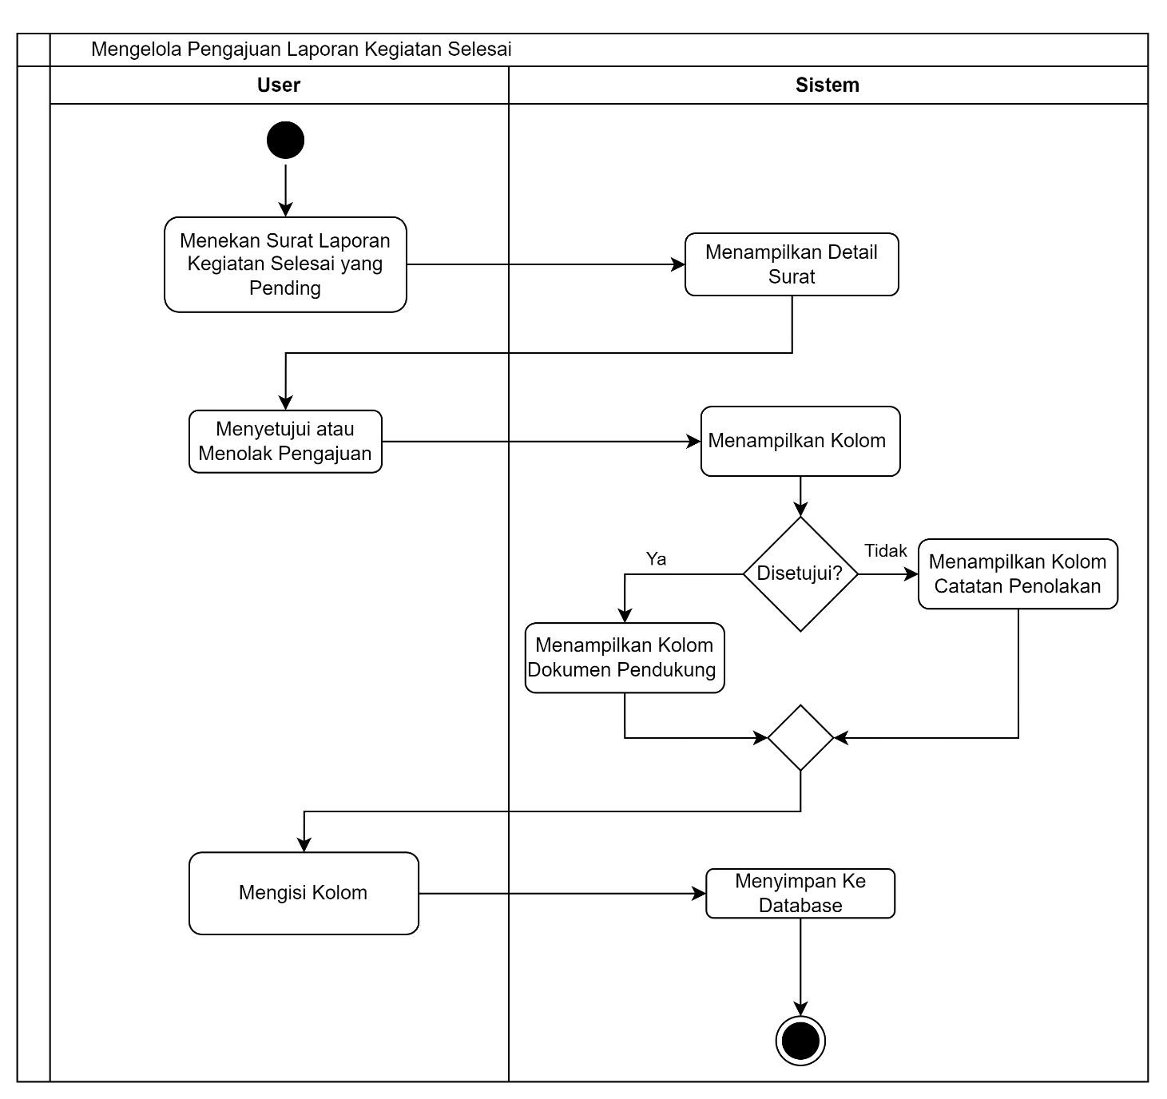
Figure 3.3.3.11 Activity Diagram Mengelola Pengajuan Laporan Kegiatan Selesai
Activity diagram ini menjelaskan alur proses pengelolaan surat laporan kegiatan selesai yang masih berstatus pending. Proses diawali ketika user memilih atau menekan surat laporan kegiatan yang belum diproses. Sistem kemudian menampilkan detail surat laporan agar user dapat memeriksa isi laporan dan memastikan kesesuaiannya dengan kegiatan yang telah dilaksanakan.
Setelah meninjau laporan, user memiliki opsi untuk menyetujui atau menolak laporan kegiatan tersebut. Sistem akan menyesuaikan tampilan kolom berdasarkan keputusan user. Jika disetujui, kolom dokumen pendukung akan ditampilkan untuk memastikan kelengkapan bukti kegiatan. Jika ditolak, sistem menyediakan kolom catatan penolakan untuk alasan penolakan. Setelah kolom diisi, sistem menyimpan data keputusan ke database dan alur proses selesai.

3.3.3.3 Arsitektur Data
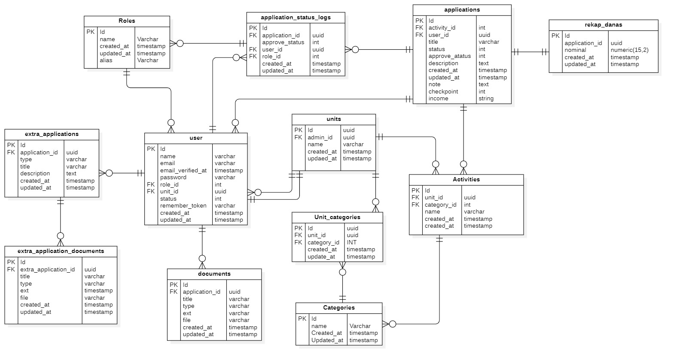
Figure 3.3.3.12 Entity Relation Diagram
Secara umum, Entity Relationship Diagram (ERD) ini menggambarkan rancangan basis data untuk sistem pengelolaan pengajuan kegiatan dan pencairan dana, yang melibatkan pengguna, unit organisasi, aktivitas/kegiatan, dokumen pendukung, serta alur persetujuan. Struktur ERD ini menunjukkan bagaimana data saling terhubung untuk mendukung proses administrasi mulai dari pengajuan, verifikasi, persetujuan, hingga pencatatan status dan dana yang dicairkan. Pada inti sistem terdapat tabel applications yang berfungsi sebagai entitas utama pengajuan. Tabel ini terhubung dengan user sebagai pengaju, activities sebagai kegiatan yang diajukan, serta application_status_logs untuk mencatat riwayat perubahan status pengajuan. Hubungan ini memungkinkan sistem melakukan pelacakan proses pengajuan secara transparan, termasuk siapa yang menyetujui, status saat ini, dan catatan penting dalam setiap tahapan persetujuan.

Tabel 3.3.1 Tabel Kebutuhan Pengguna
No | Role Pengguna | Kebutuhan Data
1 | Aplikan | Data akun pengguna (nama, email), data pengajuan kegiatan (judul, deskripsi, status pengajuan), data dokumen pendukung kegiatan, data nilai kontrak, data sumber dana (income / non income), data riwayat status pengajuan
2 | Admin Layanan Bisnis | Data seluruh pengajuan kegiatan, data detail kegiatan dan unit, data dokumen pendukung dan laporan kegiatan, data nilai kontrak dan rekap dana, data status dan riwayat pengajuan, data pengguna dan hak akses, data dashboard monitoring pengajuan
3 | Wadir 4 | Data pengajuan kegiatan yang membutuhkan persetujuan Wadir 4, data dokumen pendukung pengajuan, data status pengajuan dana, data catatan dan memo persetujuan atau penolakan
4 | Wadir 2 | Data pengajuan dana income dan non income, data pilihan sumber dana (income atau non income), data rincian dana dan nominal pengajuan, data dokumen pendukung dana, data status persetujuan dana, data riwayat keputusan dan memo persetujuan, data catatan atau memo dari Wadir 1
5 | Wadir 1 | Data laporan kegiatan yang telah selesai, data dokumen laporan kegiatan, data status laporan kegiatan, data catatan penolakan atau persetujuan laporan, data riwayat penyelesaian kegiatan, data catatan atau memo
6 | Direktur | Data rekap seluruh pengajuan kegiatan dan dana, data laporan kegiatan yang telah disetujui, data ringkasan dashboard kinerja kegiatan, data status akhir pengajuan, data catatan strategis dan memo pimpinan
7 | PPK | Data pengajuan dana income, data detail nominal dan rekap dana, data dokumen pendukung keuangan, data status persetujuan dana, data riwayat keputusan keuangan dan catatan persetujuan
ERD ini juga mendukung struktur organisasi melalui tabel roles, units, unit_categories, dan categories. Tabel roles mengatur hak akses pengguna, sedangkan units dan categories merepresentasikan pembagian organisasi dan jenis kegiatan. Relasi ini memastikan bahwa setiap pengguna dan kegiatan berada dalam konteks unit serta kategori yang jelas, sehingga alur otorisasi dan pengelompokan data dapat berjalan dengan baik. Selain itu, sistem mengakomodasi kelengkapan administrasi melalui tabel documents, extra_applications, dan extra_application_documents. Tabel-tabel ini digunakan untuk menyimpan dokumen pendukung baik untuk pengajuan utama maupun pengajuan tambahan. Sementara itu, tabel rekap_danas berfungsi untuk mencatat nominal dana yang dicairkan dari setiap pengajuan. Secara keseluruhan, ERD ini dirancang untuk mendukung sistem yang terstruktur, terkontrol, dan terdokumentasi dengan baik dalam pengelolaan kegiatan dan pendanaan.
- Tabel roles
Tabel 3.3.2 Tabel Roles

Kolom | Tipe | Nullable | Key | Default | Deskripsi
id | int | No | PK | auto increment | Primary key role
name | varchar | No | – | – | Nama role (admin, user, dll)
created_at | timestamp | Yes | – | current timestamp | Waktu pembuatan data
updated_at | timestamp | Yes | – | current timestamp | Waktu update data
alias | varchar | Yes | – | null | Nama singkat role
- Tabel user
Tabel 3.3.3 Tabel User
Kolom | Tipe | Nullable | Key | Default | Deskripsi
id | uuid | No | PK | uuid_generate | ID unik user
name | varchar | No | – | – | Nama user
email | varchar | No | – | – | Email user
email_verified_at | timestamp | Yes | – | null | Waktu verifikasi email
password | varchar | No | – | – | Password terenkripsi
role_id | int | No | FK | – | Relasi ke tabel roles
unit_id | uuid | Yes | FK | null | Relasi ke tabel units
status | int | No | – | 1 | Status user
remember_token | varchar | Yes | – | null | Token remember login
created_at | timestamp | Yes | – | current timestamp | Waktu pembuatan
updated_at | timestamp | Yes | – | current timestamp | Waktu update
- Tabel units
Tabel 3.3.4 Tabel Unit
Kolom | Tipe | Nullable | Key | Default | Deskripsi
id | uuid | No | PK | uuid_generate | ID unit
admin_id | uuid | Yes | FK | null | User admin unit
name | varchar | No | – | – | Nama unit
created_at | timestamp | Yes | – | current timestamp | Waktu dibuat
updated_at | timestamp | Yes | – | current timestamp | Waktu update

- Tabel categories
Tabel 3.3.5 Tabel Kategori
Kolom | Tipe | Nullable | Key | Default | Deskripsi
id | uuid | No | PK | uuid_generate | ID unit kategori
unit_id | uuid | No | FK | – | Relasi ke units
category_id | int | No | FK | – | Relasi ke categories
created_at | timestamp | Yes | – | current timestamp | Waktu dibuat
updated_at | timestamp | Yes | – | current timestamp | Waktu update
- Tabel unit_categories
Tabel 3.3.6 Tabel Kategori Unit
Kolom | Tipe | Nullable | Key | Default | Deskripsi
id | int | No | PK | auto increment | ID kategori
name | varchar | No | – | – | Nama kategori
created_at | timestamp | Yes | – | current timestamp | Waktu dibuat
updated_at | timestamp | Yes | – | current timestamp | Waktu update
- Tabel activities
Tabel 3.3.7 Tabel Aktivitas
Kolom | Tipe | Nullable | Key | Default | Deskripsi
id | int | No | PK | auto increment | ID kegiatan
unit_id | uuid | No | FK | – | Unit pelaksana
category_id | int | No | FK | – | Kategori kegiatan
name | varchar | No | – | – | Nama kegiatan
created_at | timestamp | Yes | – | current timestamp | Waktu dibuat
- Tabel applications
Tabel 3.3.8 Tabel Applications Surat
Kolom | Tipe | Nullable | Key | Default | Deskripsi
id | uuid | No | PK | uuid_generate | ID pengajuan
activity_id | int | No | FK | – | Kegiatan terkait
user_id | uuid | No | FK | – | User pengaju
title | varchar | No | – | – | Judul pengajuan
status | int | No | – | 0 | Status pengajuan
approve_status | int | Yes | – | null | Status persetujuan
description | text | Yes | – | null | Deskripsi pengajuan
note | text | Yes | – | null | Catatan
checkpoint | int | Yes | – | null | Tahapan proses
income | string | Yes | – | null | Sumber dana
created_at | timestamp | Yes | – | current timestamp | Waktu dibuat
updated_at | timestamp | Yes | – | current timestamp | Waktu update
- Tabel application_status_logs
Tabel 3.3.9 Tabel Log Status Applications Surat
Kolom | Tipe | Nullable | Key | Default | Deskripsi
id | int | No | PK | auto increment | ID log
application_id | uuid | No | FK | – | Relasi ke applications
approve_status | int | No | – | – | Status approval
user_id | uuid | No | FK | – | User yang mengubah
role_id | int | No | FK | – | Role pengubah
created_at | timestamp | Yes | – | current timestamp | Waktu log
updated_at | timestamp | Yes | – | current timestamp | Update log
- Tabel documents
Tabel 3.3.10 Tabel Dokumen
Kolom | Tipe | Nullable | Key | Default | Deskripsi
id | int | No | PK | auto increment | ID dokumen
application_id | uuid | No | FK | – | Relasi pengajuan
title | varchar | No | – | – | Judul dokumen
type | varchar | No | – | – | Jenis dokumen
ext | varchar | No | – | – | Ekstensi file
file | varchar | No | – | – | Path file
created_at | timestamp | Yes | – | current timestamp | Waktu upload
updated_at | timestamp | Yes | – | current timestamp | Waktu update
- Tabel extra_applications
Tabel 3.3.11 Tabel Surat Extra
Kolom | Tipe | Nullable | Key | Default | Deskripsi
id | uuid | No | PK | uuid_generate | ID tambahan
application_id | uuid | No | FK | – | Relasi pengajuan
type | varchar | No | – | – | Jenis tambahan
title | varchar | No | – | – | Judul
description | text | Yes | – | null | Deskripsi
created_at | timestamp | Yes | – | current timestamp | Waktu dibuat
updated_at | timestamp | Yes | – | current timestamp | Waktu update

- Tabel extra_application_documents
Tabel 3.3.12 Tabel Dokumen Surat Extra
Kolom | Tipe | Nullable | Key | Default | Deskripsi
id | int | No | PK | auto increment | ID dokumen
extra_application_id | uuid | No | FK | – | Relasi extra_applications
title | varchar | No | – | – | Judul dokumen
type | varchar | No | – | – | Jenis dokumen
ext | varchar | No | – | – | Ekstensi file
file | varchar | No | – | – | Path file
created_at | timestamp | Yes | – | current timestamp | Waktu upload
updated_at | timestamp | Yes | – | current timestamp | Waktu update

- Tabel rekap_danas
Tabel 3.3.13 Tabel Nilai Kontrak
Kolom | Tipe | Nullable | Key | Default | Deskripsi
id | int | No | PK | auto increment | ID rekap dana
application_id | uuid | No | FK | – | Relasi pengajuan
nominal | numeric(15,2) | No | – | 0 | Total dana
created_at | timestamp | Yes | – | current timestamp | Waktu dibuat
updated_at | timestamp | Yes | – | current timestamp | Waktu update

Implementasi Antarmuka (UI/UX)

3.3.4.1 Landing Page & Login Page
Permintaan Selanjutnya menambahkan Landing Page dan menghias Login Page pada gambar 3.3.4.1 dan 3.3.4.2 agar pengguna lebih merasakan user experience yang lebih baik dalam mengakses aplikasi beserta penambahan tracking surat agar user atau aplikan surat bisa melihat surat secara real time di detail surat pada gambar 3.3.4.1 sampai pada tahap pengajuan siapa yang melakukan review surat tersebut.
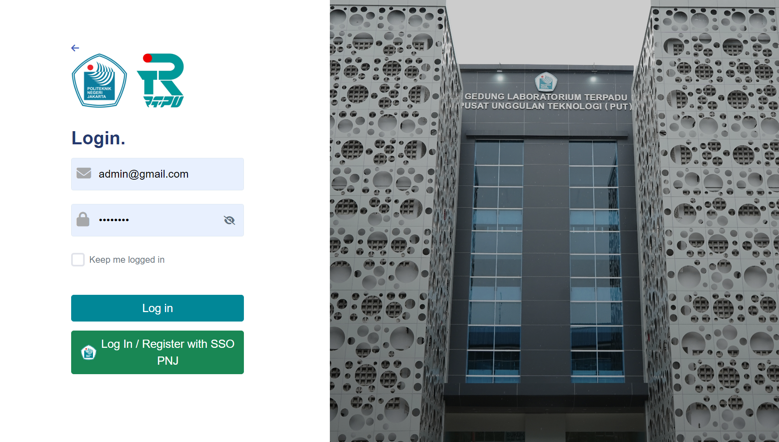
Figure 3.3.4.1 Halaman Login

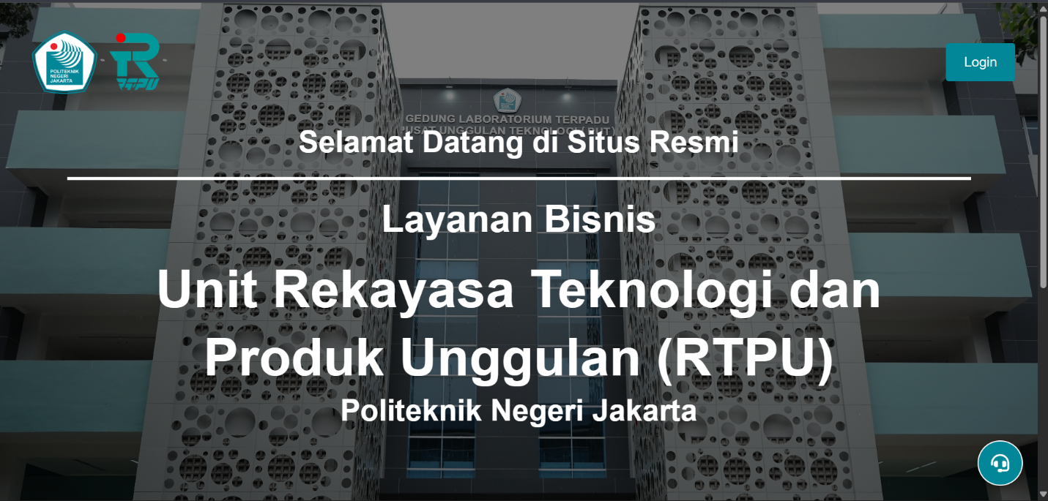
Figure 3.3.4.2 Halaman Awal

3.3.4.2 Nilai Kontrak
Lalu penambahan sistem nilai kontrak sebagai acuan terhadap nilai atau value dari sebuah kegiatan tersebut dan penambahan logika automasi terhadap kegiatan yang diajukan jika bernilai 50jt maka akan masuk income generate dan jika tidak maka akan masuk non income generate pada saat nantinya surat pengajuan kegiatan berada di phase 2.
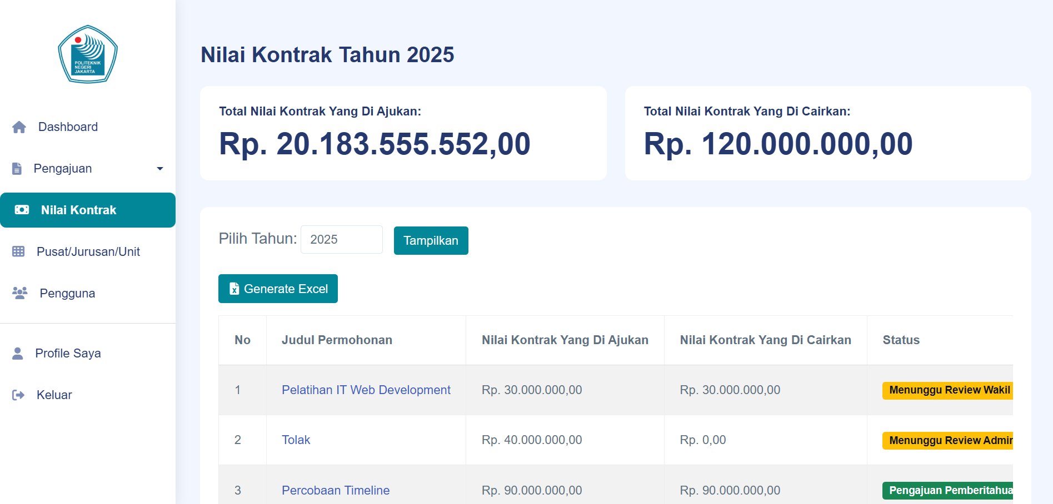
Figure 3.3.4.3 Halaman Nilai Kontrak

3.3.4.3 Percabangan Timeline Phase 2
Percabangan timeline diawali dengan Wadir 2 memilih opsi surat yang diajukan merupakan Income Generate atau Non Income Generate pada detail pengajuan surat dengan modal yang muncul setelah menekan tombol “Terima Pengajuan”
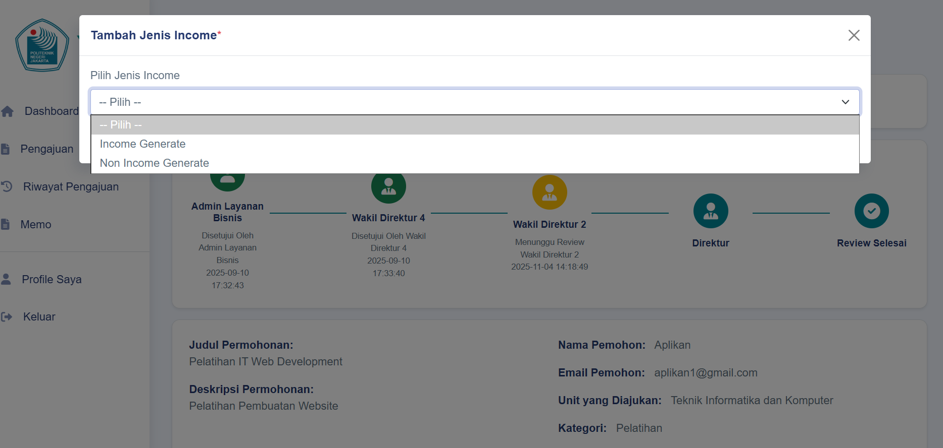
Figure 3.3.4.4 Halaman Detail Surat Modal Opsi Wadir 2
Setelah memilih salah satu nantinya pengajuan surat akan ke tahap selanjutnya yang akan di review aktor Direktur.
Saat memasuki phase 2 nantinya setelah di terima pengajuannya oleh aktor Admin Layanan Bisnis dan aktor Wadir 1 yang nantinya akan ada percabangan.
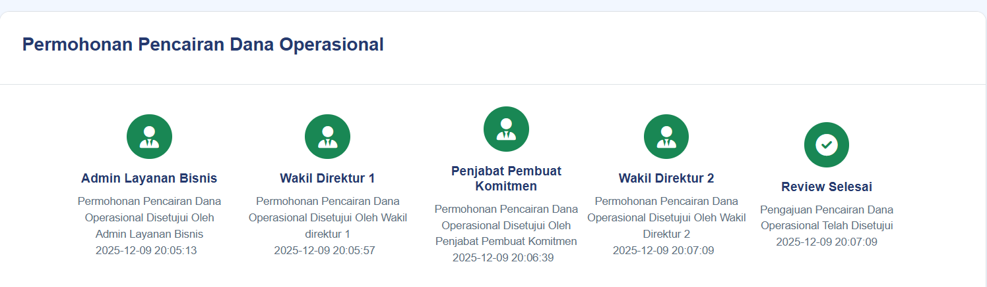
Figure 3.3.4.5 Icon Tracking Surat Income Generate

Di pengajuan suratnya dengan detail icon maping di detail surat masing-masing untuk seperti pada gambar 1 pada kasus Income Generate maka akan menampilkan aktor yag bersangkutan yaitu PPK dan Wadir 2 sebagai pembuat keputusan atas validasi kegiatan yang akan meminta pencairan dana.

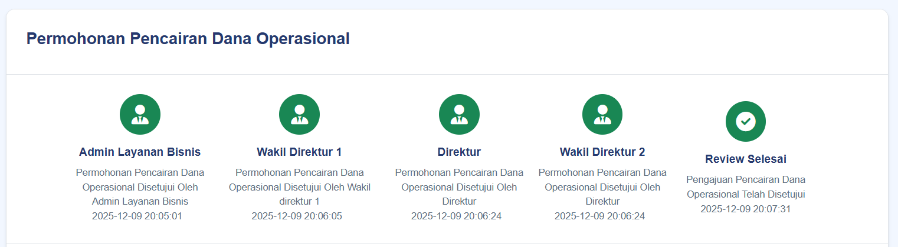
Figure 3.3.4.6 Icon Tracking Surat Non Income Generate
Sebaliknya di pengajuan suratnya Non Income Generate dengan detail icon maping di detail surat seperti pada gambar 1 pada kasus Non Income Generate akan menampilkan aktor bersangkutan untuk menyetujui surat pencairan dana Non Income Generate tersebut yaitu Direktur dan Wadir 2 sebagai pembuat keputusan atas validasi kegiatan yang akan meminta pencairan dana untuk Non Income Generate.

3.3.4.4 Penambahan Memo dari Wadir 1 untuk Wadir 2
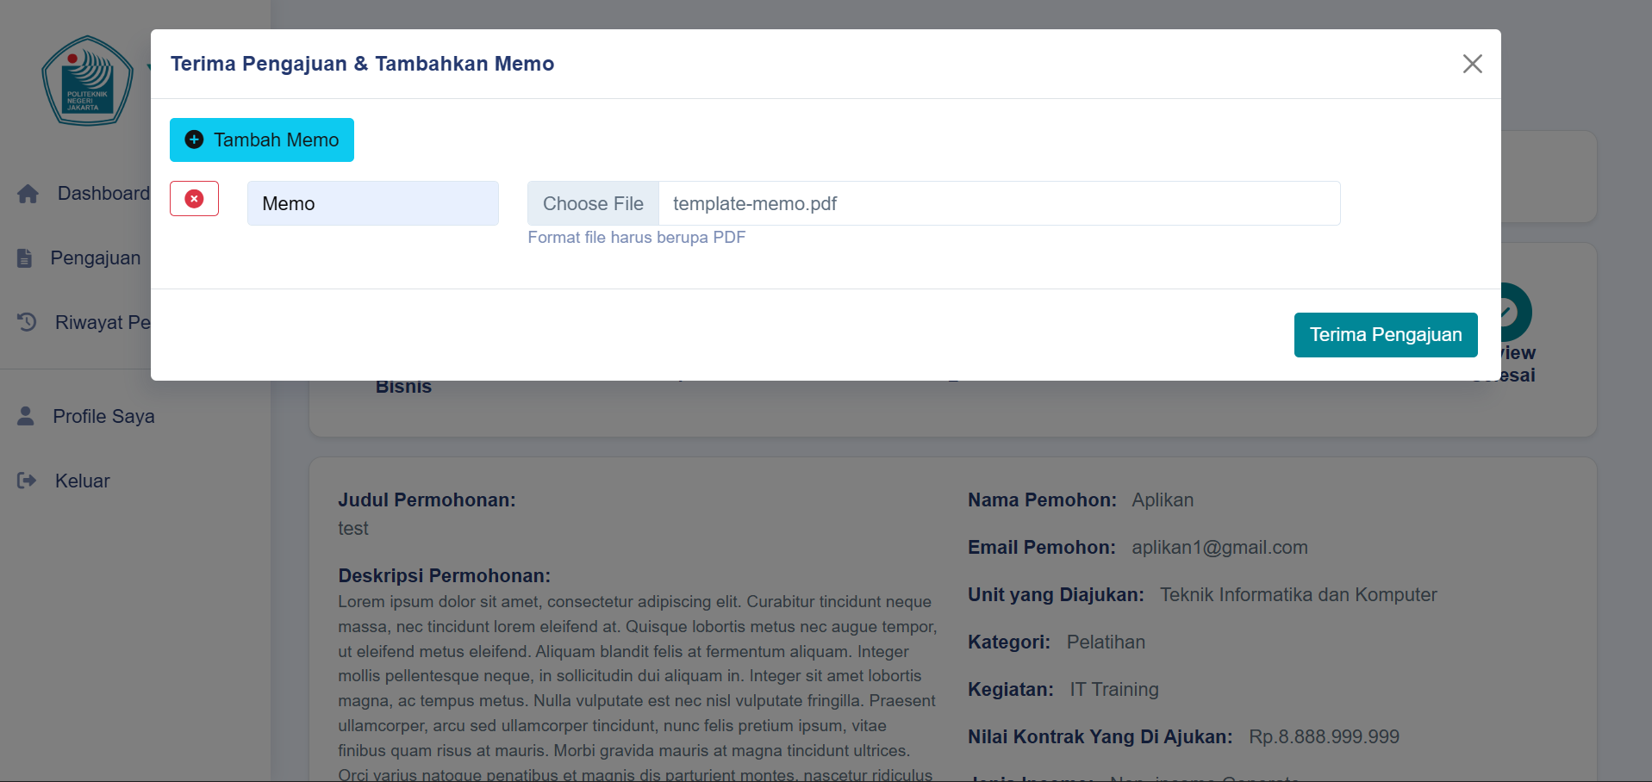
Figure 3.3.4.7 Modal Wadir 1 Menambahkan Memo
Pengajuan pada phase 3 setelah nya di setujui oleh aktor Admin Layanan Bisnis akan di lanjutkan menunggu persetujuan oleh Wadir 1 dan di saat menyetujui surat yang diajukan Wadir 1 bisa menambahkan Dokumen Memo sebagai catatan kegiatan telah selesai kepada Wadir 2 agar bisa masuk ke pembukuan Wadir 2
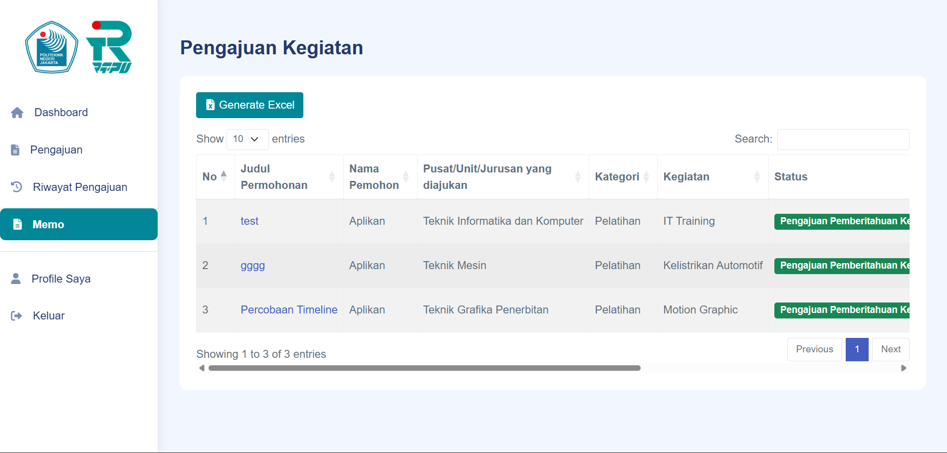
Figure 3.3.4.8 Halaman Pengajuan Untuk Memo
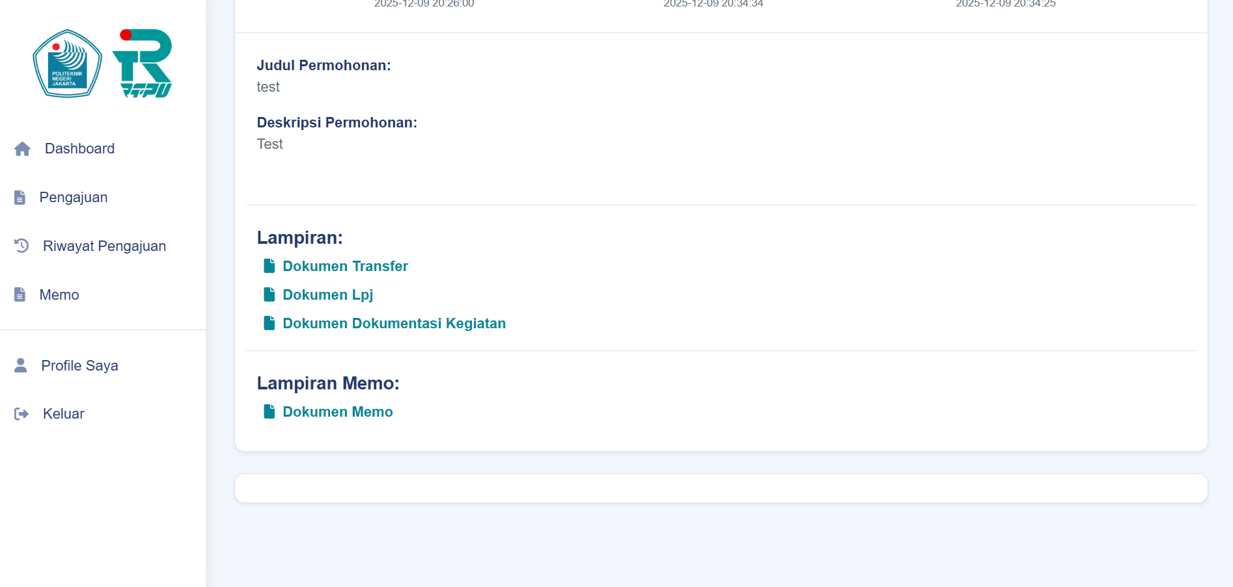
Figure 3.3.4.9 Halaman Detail Surat Untuk Melihat Memo
Setelah Wadir 1 memberikan dokumen memo nantinya akan ada page sendiri di sidebar untuk Wadir 2 dapat melihat Pengajuan surat yang memiliki dokumen Memo dan saat Wadir 2 melihat detail surat dokumen memo akan berada di paling bawah dari detail surat.

3.3.4.5 Penambahan Guideline Untuk Aplikan
Penambahan Guideline agar aplikan tidak bingung di halaman dashboard pengajuan surat dan penjelasan mengenai apa yang aplikan bisa lakukan dan petunjuk soal timeline tracking map icon di detail pengajuan surat agar tidak bingung terhadap tracking icon map surat pengajuan
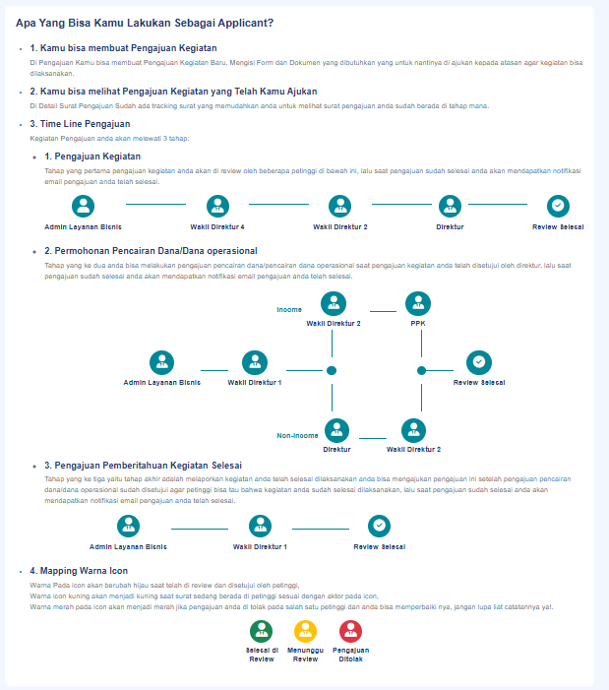
Figure 3.3.4.10 Halaman User Untuk Guideline

3.3.4.6 Automasi Generate Surat Untuk Aplikan
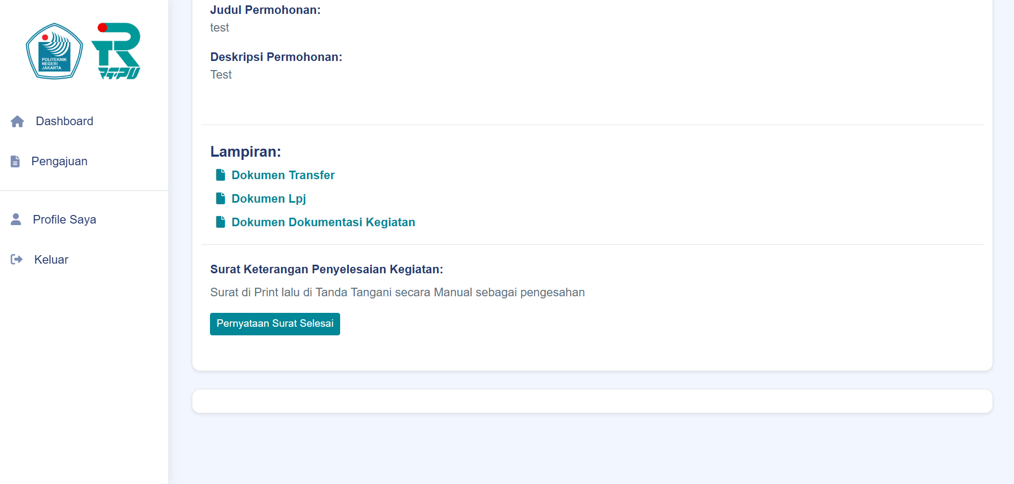
Figure 3.3.4.11 Halaman Detail Surat Untuk Melihat Surat Keterangan
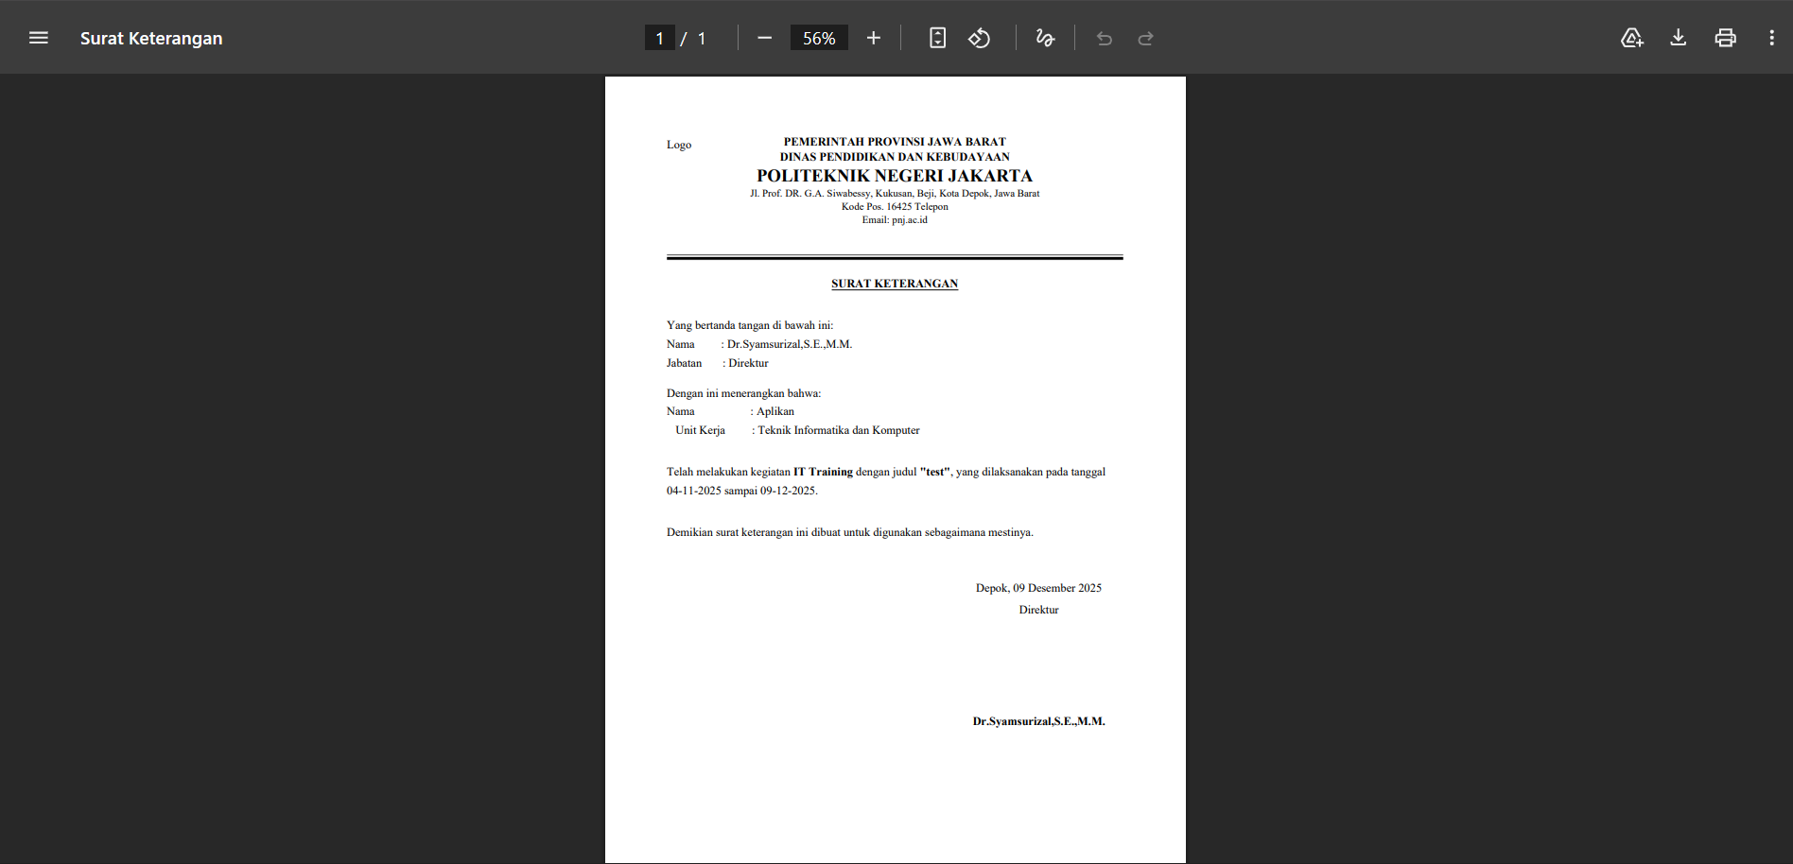
Figure 3.3.4.12 Hasil Surat Keterangan
Automasi Generate Surat laporan kegiatan telah selesai dilaksanakan oleh aplikan sebagai apresiasi untuk aplikan yang telah menyelesaikan kegiatan yang telah diajukan sampai tahap akhir kegiatan telah selesai dilaksanakan dengan format PDF dan mengambil nama aplikan, judul, unit yang aplikan apply di pengajuan surat, kategori unit dengan judul yang diajukan dan tanggal mulai dan selesai, serta tanggal pengajuan di generate. Surat nantinya bisa di print dan di tanda tangani secara basah oleh direktur langsung.

Identifikasi Kendala yang Dihadapi

Kendala Pelaksanaan Tugas
- Kesulitan Penggambaran Kebutuhan (User Requirement) yang Mengalami kesulitan konseptual pemahaman karena perbedaan sudut pandang dari user di awal untuk menerjemahkan permintaan yang dari pihak UPA RTPU dan dari Bidang keuangan atau Wadir 2 menjadi spesifikasi teknis yang kurang jelas karena tidak ada nya SOP. Seringkali, permintaan disampaikan dari sudut pandang masing-masing pengguna, dan menjadi tantangan untuk menghubungkan dan menjadikannya alur proses bisnis sistem pengembangan yang jelas.
- Adaptasi Teknologi Memerlukan waktu tambahan untuk mempelajari framework yang digunakan dalam proyek ini, yaitu Laravel. Penulis tidak terbiasa menggunakan framework tersebut sebelumnya, sehingga terdapat waktu pembelajaran untuk memahami arsitektur, best practice, dan fitur-fitur spesifiknya agar dapat mengembangkan fitur secara efisien.
- Deployment Menghadapi kendala saat proses deployment aplikasi ke hosting, yang merupakan hal baru bagi penulis. Di akhir saat penulis ingin deployment cukup terkendala karena belum mendapatkan tempat hosting untuk deployment karena ingin di deploy di server PNJ namun belom memiliki izin untuk menggunakan server TIK maupun UPA TIK yang diperlukan untuk aplikasi agar dapat berjalan dengan dengan domain dari PNJ yaitu pnj.ac.id
- Manajemen Requirement yang Dinamis Tantangan lainnya adalah mengelola permintaan fitur baru dan revisi dari pihak UPA RTPU yang disampaikan secara dinamis selama pertemuan rutin di hari kamis. Menjadi kendala untuk memastikan setiap fitur dengan akurat dan tidak ada requirement yang terlewat untuk ditindaklanjuti.

Cara Mengatasi Kendala
- Mengatasi Kesulitan Penerjemahan Kebutuhan Kesulitan dalam menerjemahkan kebutuhan dari masing-masing sudut pandang pengguna dan harus dijembatani dengan mengubah pendekatan komunikasi. Daripada menjelaskan implementasi sistem, penulis berupaya mencari analogi yang dengan penjelasan non-teknis secara konsep. Pendekatan ini dilakukan agar pihak UPA RTPU dan Bidang keuangan dapat lebih mudah memahami konsep dan alur proses bisnis sistem yang diusulkan, tanpa harus dibingungkan oleh istilah-istilah teknis sistem yang kompleks.

- Mengatasi Adaptasi pembelajaran Laravel diatasi dengan mendedikasikan waktu untuk mempelajari dokumentasi resmi, mengikuti tutorial relevan. Pendekatan ini mempercepat proses adaptasi tanpa mengganggu progres pengerjaan tugas utama.
- Mengatasi Kendala Deployment hosting. Kendala deployment diatasi dengan untuk di lingkungan produksi setelah mendapatkan izin untuk melakukan di deployment dan diberikan akses untuk mengupload ke server UPA TIK dengan ssh untuk deployment produksi, penulis tidak memiliki kendala secara teknis saat melakukan hosting ke server.
- Mengatasi Manajemen Requirement Kendala permintaan requirement dari pengguna diatasi dengan menanyakan secara langsung saat pertemuan. Setelah meeting fitur-fitur yang dibutuhkan di catat dan di validasi kembali agar tidak ada revisi berulang terhadap proses bisnis aplikasi.

PENUTUP

Kesimpulan
Berdasarkan kegiatan magang yang telah dilaksanakan di Politeknik Negeri Jakarta (PNJ), khususnya di UPA RTPU dengan posisi sebagai Full-Stack Web Developer Intern selama periode 12 Agustus 2025 hingga 12 Desember 2025, dapat disimpulkan hal-hal sebagai berikut:
- Pengembangan Aplikasi: Penulis telah berhasil terlibat dalam rebuild aplikasi Layanan Bisnis PNJ dengan upgrade framework Laravel , yang bertujuan untuk meningkatkan performa, keamanan, dan kompatibilitas sistem informasi.
- Ruang Lingkup Kegiatan: Ruang lingkup utama yang dicapai meliputi building sistem berbasis Laravel, merancang proses bisnis baru, perbaikan bug, optimasi pencarian data, peningkatan user interface (UI/UX), hingga migrasi dan redeployment aplikasi ke hosting.
- Perancangan Proses Bisnis: Telah dilakukan perombakan dan perancangan ulang proses bisnis Layanan Bisnis PNJ yang lebih terstruktur dan efisien. Perubahan signifikan termasuk:
  - Penambahan dua aktor baru, yaitu Wakil Direktur 1 (Wadir 1) dan Pejabat Pembuat Komitmen (PPK).
  - Pengembangan proses persetujuan dana di Phase 2 dengan percabangan yang jelas (klasifikasi Income Generate atau Non-Income Generate).
  - Penambahan fitur Memo oleh Wadir 1 untuk Wadir 2 pada Phase 3 (Laporan Kegiatan Selesai) sebagai catatan tambahan.
- Penerapan Teknologi: Penulis berhasil menerapkan pengetahuan teknis, termasuk menggunakan Laravel , Laragon , dan PostgreSQL sebagai basis data, serta mengaplikasikan metodologi Waterfall dengan pendekatan iteratif minor dalam pengembangan sistem.
- Kontribusi dan Pembelajaran: Kegiatan magang ini memberikan pengalaman berharga dalam full-stack web development , memperluas wawasan mengenai alur kerja di instansi pemerintahan , dan meningkatkan kemampuan dalam analisis serta pengelolaan requirement yang dinamis.

Saran
Agar sistem informasi Portal Layanan Bisnis PNJ dapat terus berkembang, berfungsi optimal, dan memberikan manfaat maksimal, berikut adalah beberapa saran yang dapat dipertimbangkan:
- Penyusunan SOP: Instansi perlu menyusun Standar Operasional Prosedur (SOP) yang terperinci dan baku untuk setiap alur proses bisnis. SOP ini akan memudahkan komunikasi antara unit kerja (misalnya UPA RTPU dan Bidang Keuangan) dan menjadi acuan yang jelas dalam pengembangan sistem selanjutnya.
- Pengembangan Lanjutan: Pertimbangkan untuk:
  - Automasi Logika Keuangan: Mengembangkan logika automasi nilai kontrak (misalnya penentuan Income Generate atau Non-Income Generate berdasarkan nilai kontrak Rp 50 juta) menjadi fitur yang baku.
  - Dashboard Analitik: Menambahkan fitur dashboard analitik yang menyajikan ringkasan dan tren pengajuan (jumlah, status, jenis) untuk mendukung pengambilan keputusan pimpinan.
- Dokumentasi dan Pelatihan:
  - Dokumentasi Teknis: Dokumentasi teknis sistem dan panduan penggunaan harus disusun secara lengkap dan terperinci untuk memudahkan pemeliharaan dan pengembangan oleh tim IT PNJ di masa mendatang.
  - Pelatihan Pengguna: Melakukan pelatihan rutin kepada para aktor pengguna (Aplikan, Admin, dan Pimpinan) untuk memastikan pemahaman yang menyeluruh tentang alur kerja baru dan fitur-fitur yang telah ditambahkan.
- Infrastruktur dan Keamanan: Memastikan stabilitas hosting dan infrastruktur server PNJ (UPA TIK) , serta menerapkan mekanisme backup dan pemantauan keamanan sistem secara berkala, terutama untuk data-data instansi yang bersifat resmi.

Daftar Pustaka
Sinlae, F., Maulana, I., Setiyansyah, F., & Ihsan, M. (n.d.). Pengenalan Pemrograman Web: Pembuatan Aplikasi Web Sederhana Dengan PHP dan MYSQL. https://doi.org/10.38035/jsmd.v2i2
Widyastuty, W., Kholifah, D. N., Jefi, J., & Rofiah, S. (2023). Platform Pembelajaran Online Berbasis Media Sosial Menggunakan Laravel. Journal of Students‘ Research in Computer Science, 4(2), 285–298. https://doi.org/10.31599/jsrcs.v4i2.3396
Yauma, A., Fitri, I., & Ningsih, S. (2021). Learning Management System (LMS) pada E-Learning Menggunakan Metode Agile dan Waterfall berbasis Website. Jurnal Teknologi Informasi Dan Komunikasi), 5(3), 2021. https://doi.org/10.35870/jti
Widyastuty, W., Kholifah, D. N., Jefi, J., & Rofiah, S. (2023). Platform Pembelajaran Online Berbasis Media Sosial Menggunakan Laravel. Journal of Students‘ Research in Computer Science, 4(2), 285–298. https://doi.org/10.31599/jsrcs.v4i2.3396
Cahya Kurniawan, A., & Amalia, F. (2020). Implementasi Teknologi Cloud Computing untuk E-Learning berbasis Website dengan Framework Laravel (Studi Kasus: MAN 9 Jombang) (Vol. 4, Issue 11). http://j-ptiik.ub.ac.id
Munawaroh, S. (2005). Mengeksplorasi Database PostgreSQL dengan PgAdmin III. Jurnal Teknologi Informasi DINAMIK, 10(2). https://media.neliti.com/media/publications/241870-mengeksplorasi-database-postgresql-denga-ae157a25.pdf
Fairuz, I. (2025). Sistem informasi pengajuan surat berbasis website.
Bhakti Karya dan Inovatif.
https://jurnalunibi.unibi.ac.id/ojs/index.php/BhaktiKaryadanInovatif/article/download/1117/871
Prodi Administrasi Publik FISIP UPN “Veteran” Jawa Timur. (2023). Pedoman Kerjasama Mitra. Universitas Pembangunan Nasional “Veteran” Jawa Timur. https://adneg.upnjatim.ac.id/wp-content/uploads/2023/10/Pedoman-Kerjasama-MItra_PRODI-ADM-PUBLIK-UPNVJT.pdf
Kusumaasri, R. D., Putri, A. S. S. N., Halimah, M., & Salam, M. B. (2024). Peningkatan value Unit Bisnis dan Training Center PNJ melalui katalog program pelatihan berbentuk buku interaktif. ANDHARUPA: Jurnal Desain Komunikasi Visual & Multimedia, 10(02), 186–203. https://doi.org/10.33633/andharupa.v10i02.8805

